实验名称 单片机智能电梯控制系统设计

指导教师

专业班级 姓 名 学 号

联系电话

本人承诺:

本报告内容真实，无伪造数据，无抄袭他人成果。本人完全了解学校相关规定，如若违反，愿意承担其后果。

签字

年 月 日

1. 任务要求

在Keil环境中设计一个基于C8051F310单片机的智能电梯控制系统，模拟新光电大楼电梯在不同楼层之间上下运行的状态，系统需要实现以下功能：

1.新光电大楼地上1-8层，上电后电梯的初始楼层为1楼；

2.仅考虑单人使用场景，只用0号数码管显示楼层号；

3.用户利用P2口采取矩阵式按键方式输入目标楼层，例如输入数字4表示需要到达4楼，显示由1变为4，3秒后电梯开始向目标楼层运行，到达4楼后，蜂鸣器长响1秒表示电梯已运行到目标楼层，轿厢原地等待用户继续输入新的目标楼层；

4.电梯每上一层或者下一层均需要2秒，请用定时器设计延时程序，精度小于1ms；

5.Kint为紧急制动按钮，按下后电梯立刻停运，直至再次按下表示故障解除，电梯继续运行。

提高部分：

6.考虑3人及以上使用场景；

7.电梯上行时，2号数码管显示H；电梯下行时，1号数码管显示L；电梯停止时，2号数码管和1号数码管均熄灭；

8.电梯达到目标楼层后，D9灯亮，蜂鸣器长响1秒，同时流水灯依次动态闪亮，从中间向两边亮起表示电梯开门。10秒钟上下客后，蜂鸣器鸣响5秒，同时流水灯反向动态闪亮，表示关门，然后D9熄灭，电梯继续运行。

9.其他个性化设计。

二、设计思路

首先分析问题。我们将题目分为三个部分：配置向导、电梯运行和算法控制三个模块。

先考虑配置向导Config Wizard，我们从C8051F310EVM使用指南开始分析，并行配置。

7段LED数码管由P1口进行点亮控制，由P0.6、P0.7进行位选。因此P1各位应设置为推挽式输出，P0.7、P0.6设置为推挽输出。同理，P2高四位列扫描输入也需要设置为推挽输出，P3.0、P3.1分别控制D9、蜂鸣器，也均需设置为推挽输出。

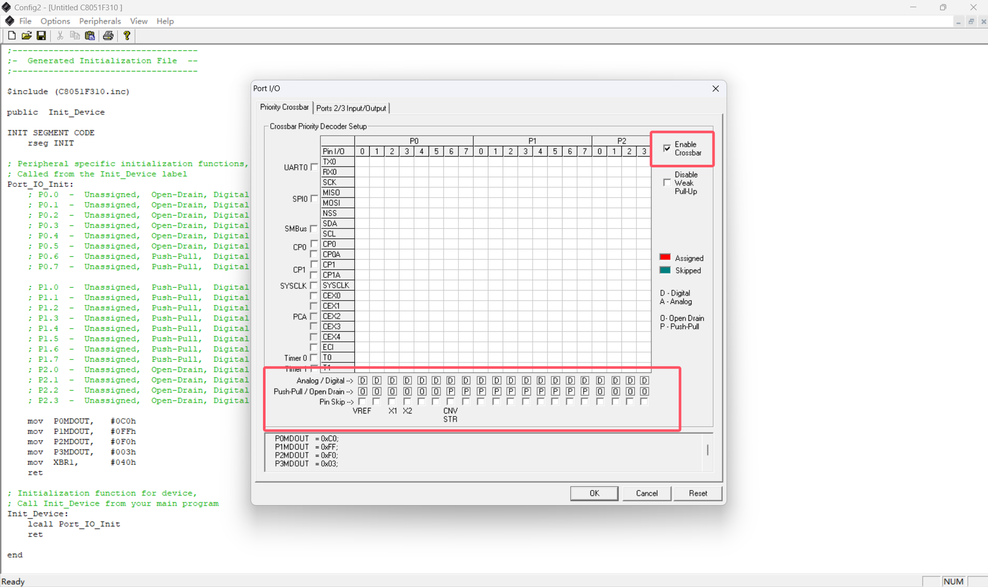 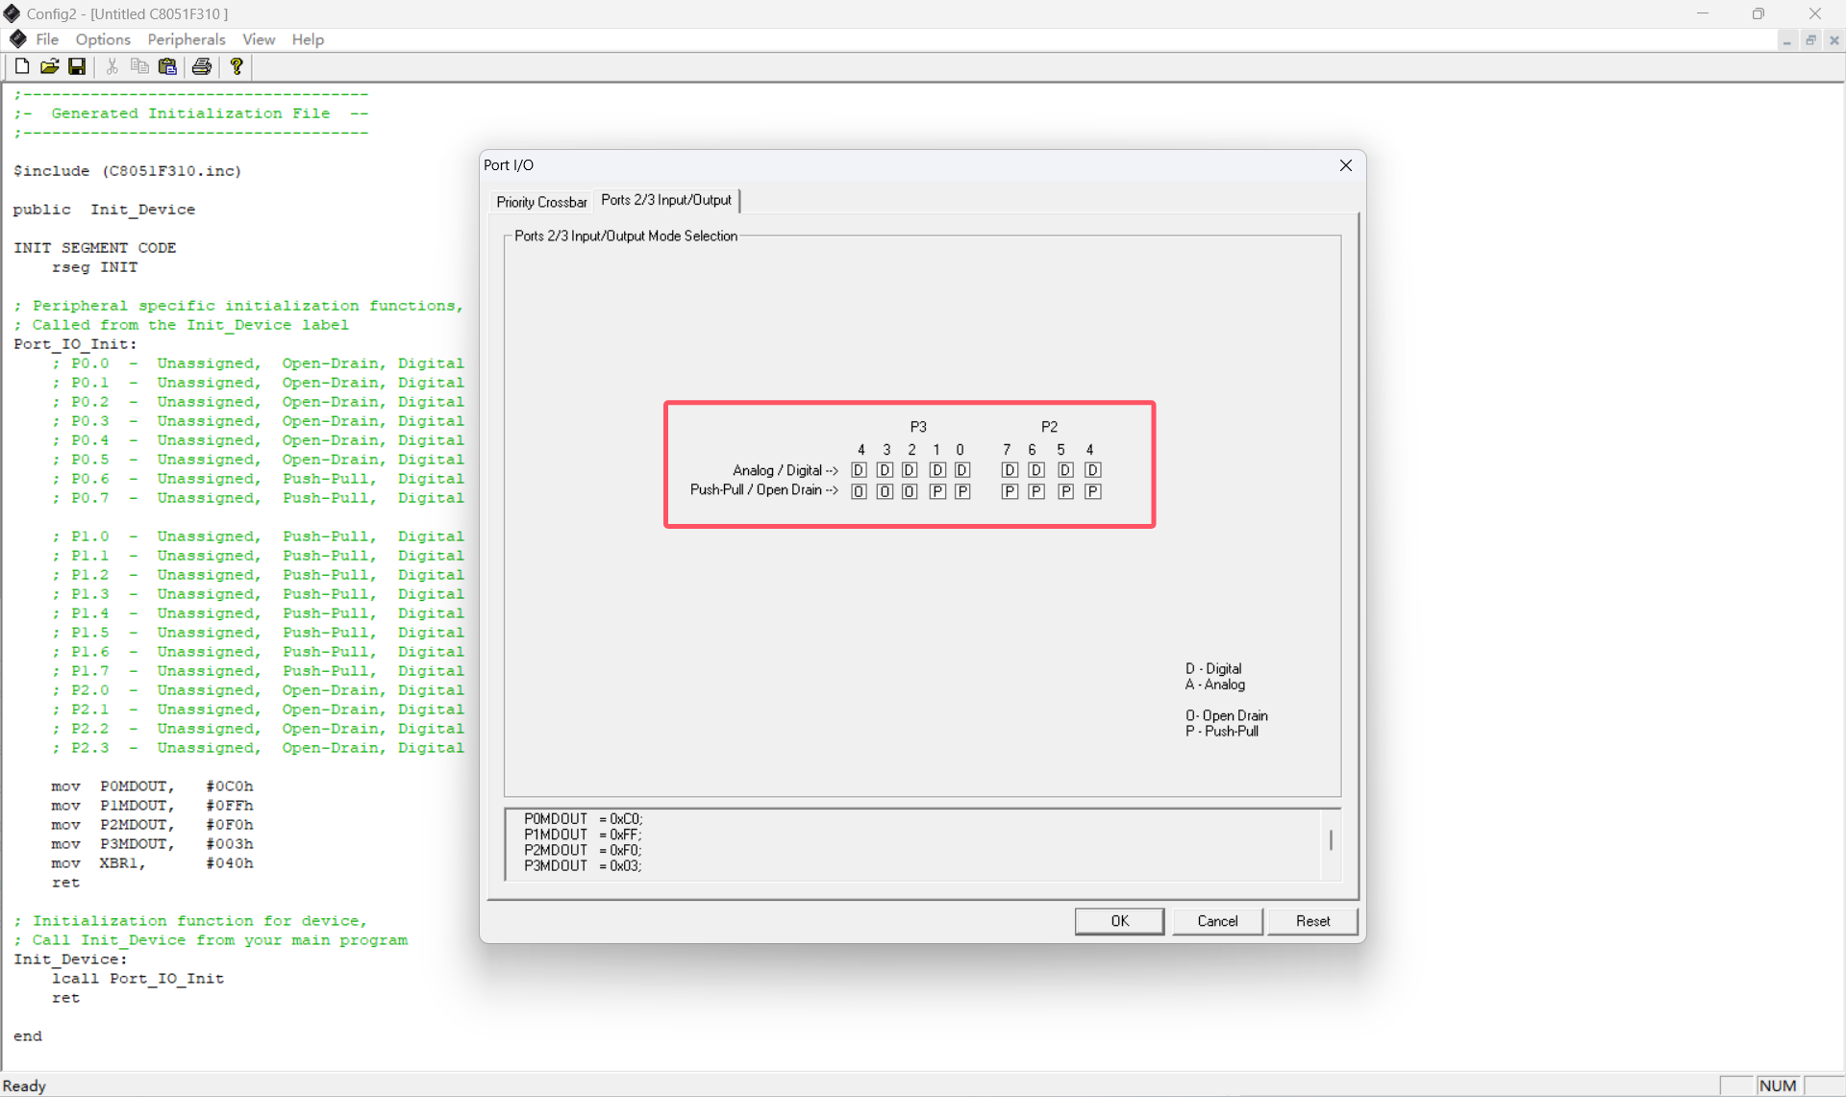

PCA禁止看门狗定时器，避免看门狗定时溢出跑飞。

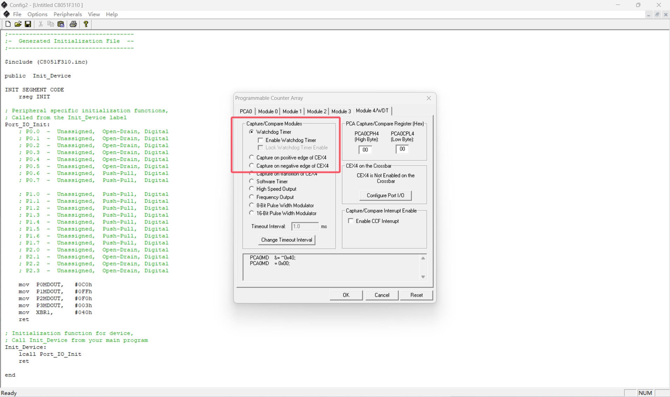

时钟频率选择6.125MHz。

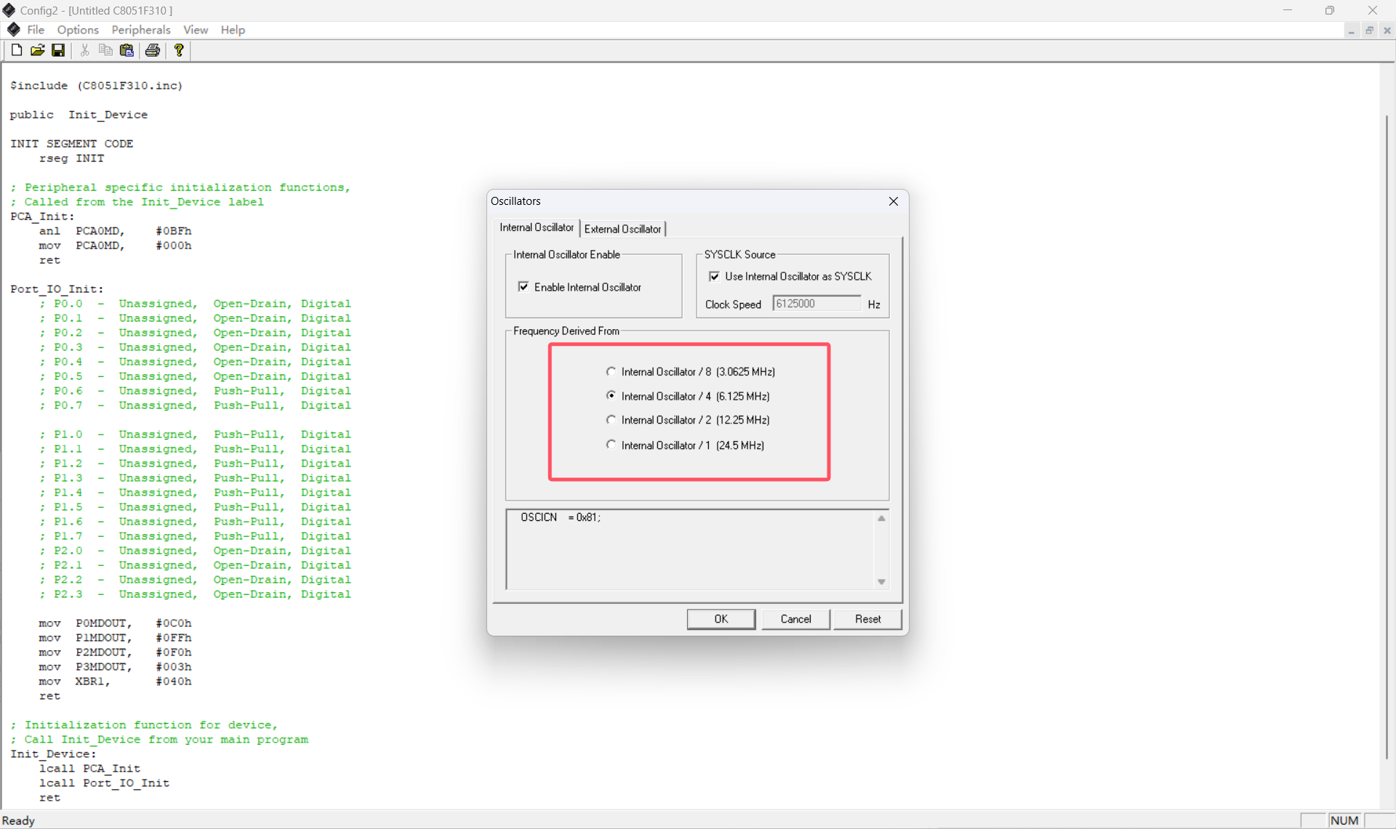

T0、T1均选择模式1定时。

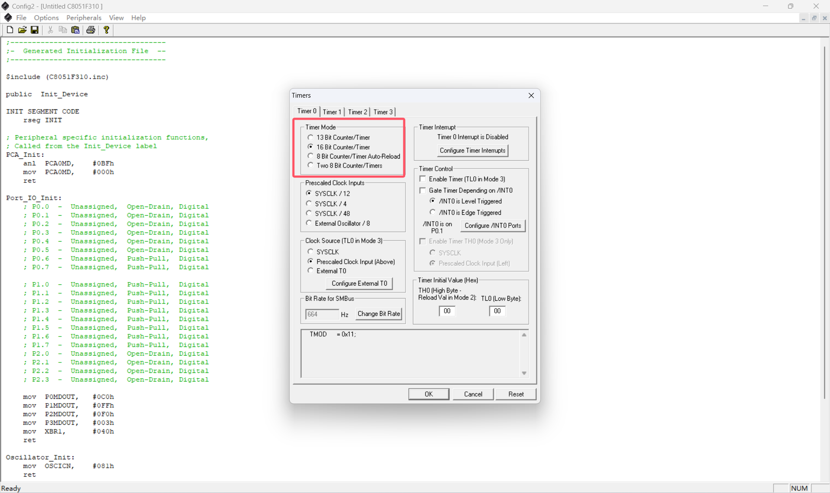 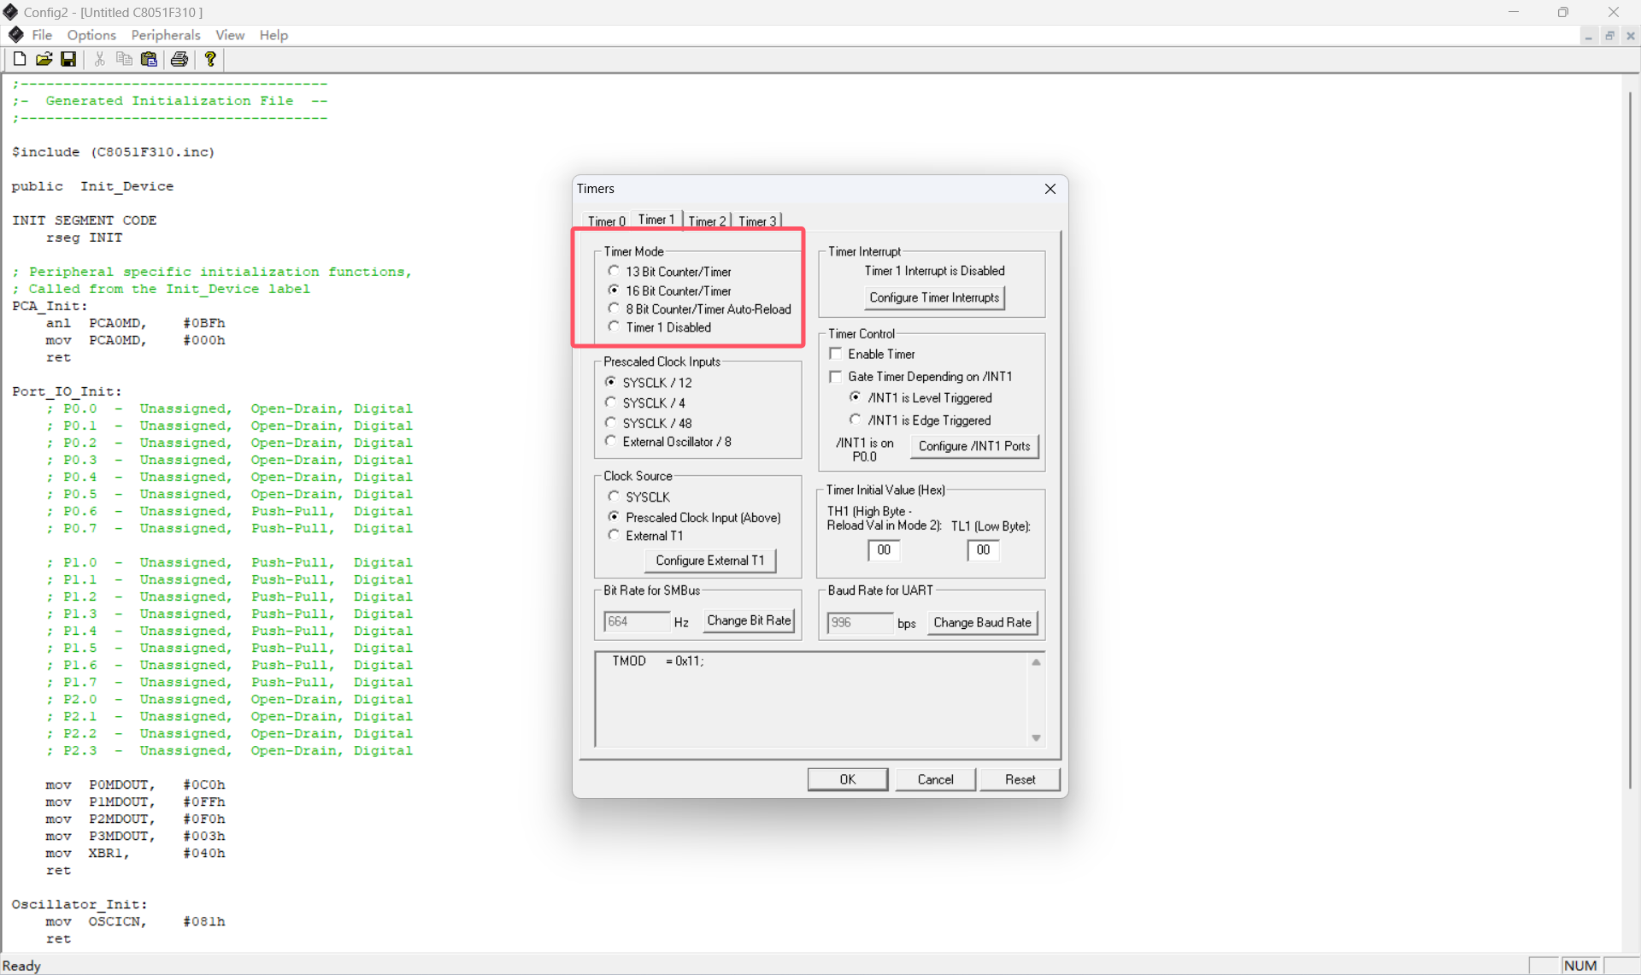

至此，向导配置完毕。

电梯运行部分与前面三次实验的思路完全一致，区别在于需要考虑P2的矩阵式键盘输入和P1的数码管动态显示。对于移动功能，我们考虑将P1口输出数码管0为电梯的目标楼层对应数码管段码，数码管1为L，数码管2为H，数码管3为电梯的实际楼层对应数码管段码。T1溢出定时刷新使得数码管显示亮度保持一致，且每次溢出时，需要先将P1置0，避免数码管出现残影。在此基础上考虑电梯运动，我们分配当前楼层为R4，目标楼层为R7，在读取P2输入时需要刷新P1，移动时需要刷新P0的输出。考虑目标楼层的输入，我们通过P2口输入目标楼层，通过不同变量的输入来计算得出输入楼层。随后，我们需要判断目标楼层和原始楼层的高低楼关系，从而确定电梯是否上升或下降。在确定电梯上行和下行后，我们将电梯的移动分解为上楼和下楼，上楼意味着R4加1，下楼意味着R4减1。每次移动后需要判断是否到达目标楼层。如果没有到达，则继续循环上升或下降楼层；如果到达，重新循环读取P2目标楼层，重复上述操作。

再考虑延时功能。我们使用T0实现延时10ms子程序D10MS和延时2s子程序D2S的定时。通过计算可以得出：对于D10MS子程序，TH0=0ECH,TLO=10H；对于D2S子程序，采用100ms*20=2s的方式，100ms延时可得TH0=38H,TL0=9EH。

考虑紧急制动KINT功能。我们设置状态运行位06H，每经历依次外部中断0，06H取反一次，取反后的06H使得程序卡住无法继续进行，实现制动功能。再次按下KINT时，06H恢复初值，正常进行。

至此，单输入运行电梯已经完成。下面我们在考虑多输入电梯的实现。通常的想法是延时3s，记录所有输入然后依次实现。我尝试写过写过用T2计时3s的程序，但是会出现最后一次按键未被识别到的问题。我认为这种问题只要是采用定时输入的方式就一定无法避免，属于结构性的问题。那么如何解决最后一次输入的问题呢？我最终放弃了定时输入的方式，而是采用定数移动的方式。既然移动会键入若干次数据，当数据计满后直接开始移动就好了。于是可以单独开辟了60H为首地址的区域来存放输入数据，对数据进行算法处理即可正确移动，完成功能。

电梯运行算法内容如下：首先考虑删重，去除重复数据，并依次顺序存放，以00作为结束标志位，这样得到的是有效输入楼层。然后对有效输入楼层进行计数，元素的个数即运动到达的次数，需要在原先代码运行判断处更新功能。接下来将这批数据与目标楼层R7进行比较，得出大数据存放在50H为首地址的连续数据中，小数据存放在30H为首地址的连续数据中。同时需要关注第一个数据与R7的大小。如果第一个数据更大，表明电梯优先接收更上层输入的请求信号，因此必须先上行；反之必须先下行。对于两种不同的模式，数据的处理又不相同。第一个是大数据时，先进行大数据的冒泡排序，从小到大进行排序；再进行小数据的冒泡排序，次序从大到小，再按大数据-小数据的顺序返回至60H区域中；第一个是小数据时同理。使用冒泡排序的灵感来源于第四讲时上课讲过用汇编预言完成C语言的算法功能，这里成功实现了。

最后额外考虑个性化设计。个性化设计主要是一个锦上添花的作用，简单的个性化非常容易实现。在本代码中，添加了改变楼层短暂蜂鸣、顶层/底层LED阵列短亮、输入错误楼层报警处理三个功能，均易于实现。在当前逻辑设计下，如果输入当前楼层，程序会自动判断到达，重复开关门操作。

三、资源分配

内存资源分配：

|  |  |  |  |
| --- | --- | --- | --- |
| 地址范围 | 用途 | 大小 | 说明 |
| 2FH | 最大请求输入 | 1字节 | 最多输入20个数据 |
| 20H-22H、24H-28H、45H-48H、5FH | 排序算法工作区 | 共13字节 | 存放排序过程的临时变量 |
| 60H、61H(位地址，字节地址为2CH) | 上升/下降标志位 | 1字节 | 60H为上升，61H为下降 |
| 2DH、40H-44H、4EH-4FH | 临时变量区 | 共8字节 | 延时、显示程序的临时变量 |
| 4AH | 有效输入数据计数 | 1字节 | 记录实际有效楼层 |
| 30H- | 小数据缓存区 | - | 30H为小数据首地址 |
| 50H- | 大数据缓存区 | - | 50H为大数据首地址 |
| 60H-73H | 输入缓存区 | 20字节 | 存储输入楼层请求 |

I/O口分配：

|  |  |  |  |  |
| --- | --- | --- | --- | --- |
| 端口 | 引脚 | 功能 | 方向 | 说明 |
| P0 | P0.0 | 独立指示灯D9 | 输出 | 黄光 |
| P0 | P0.1 | 外部中断0 | 输入 | 紧急中断输入 |
| P0 | P0.6、P0.7 | 数码管位选 | 输出 | 位选四个数码管 |
| P1 | P1.0-P1.7 | 七段数码管显示 | 输出 | 按照段码表输出 |
| P2 | 全部 | 矩阵式键盘扫描线 | 输入/输出 | P2.0-P2.3行扫描输出、P2.4-P2.7列扫描输入 |
| P3 | P3.1 | 蜂鸣器 | 输出 | 驱动蜂鸣器 |
| P3 | P3.3 | LED阵列数据线 | 输出 | LED显示数据 |
| P3 | P3.4 | LED阵列时钟线 | 输出 | LED时钟控制 |

定时器配置：

|  |  |  |  |  |
| --- | --- | --- | --- | --- |
| 定时器 | 模式 | 用途 | 中断服务 | 说明 |
| T0 | 模式1 | 延时子程序 | - | D10MS及D2S中使用 |
| T1 | 模式1 | 数码管动态扫描 | 使能 | 中断刷新数码管显示 |

中断配置：

|  |  |  |  |
| --- | --- | --- | --- |
| 中断源 | 向量地址 | 用途 | 说明 |
| INT0 | 0003H | 紧急中断 | 紧急制动 |
| T1 | 001BH | 数码管显示 | 定时刷新数码管 |

寄存器使用：

|  |  |
| --- | --- |
| 寄存器 | 主要用途 |
| R0 | 楼层输入缓存区数据指针，间接寻址优化 |
| R1 | 键盘扫描行计数，排序指针，间接寻址优化 |
| R2 | 键盘扫描行计数 |
| R3 | 延时程序使用 |
| R4 | 实际楼层 |
| R5 | 输入警告循环计数 |
| R6 | 数码管位选控制 |
| R7 | 目标楼层 |

四、流程图

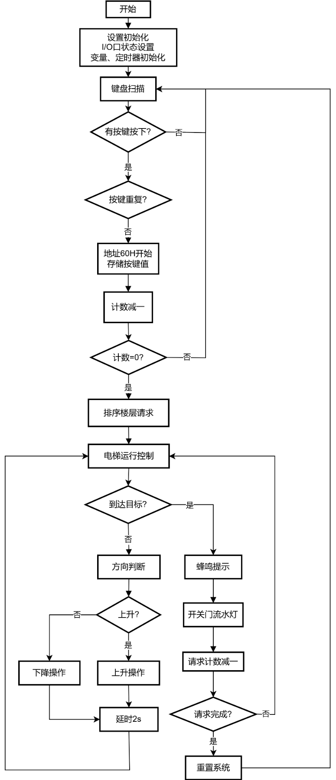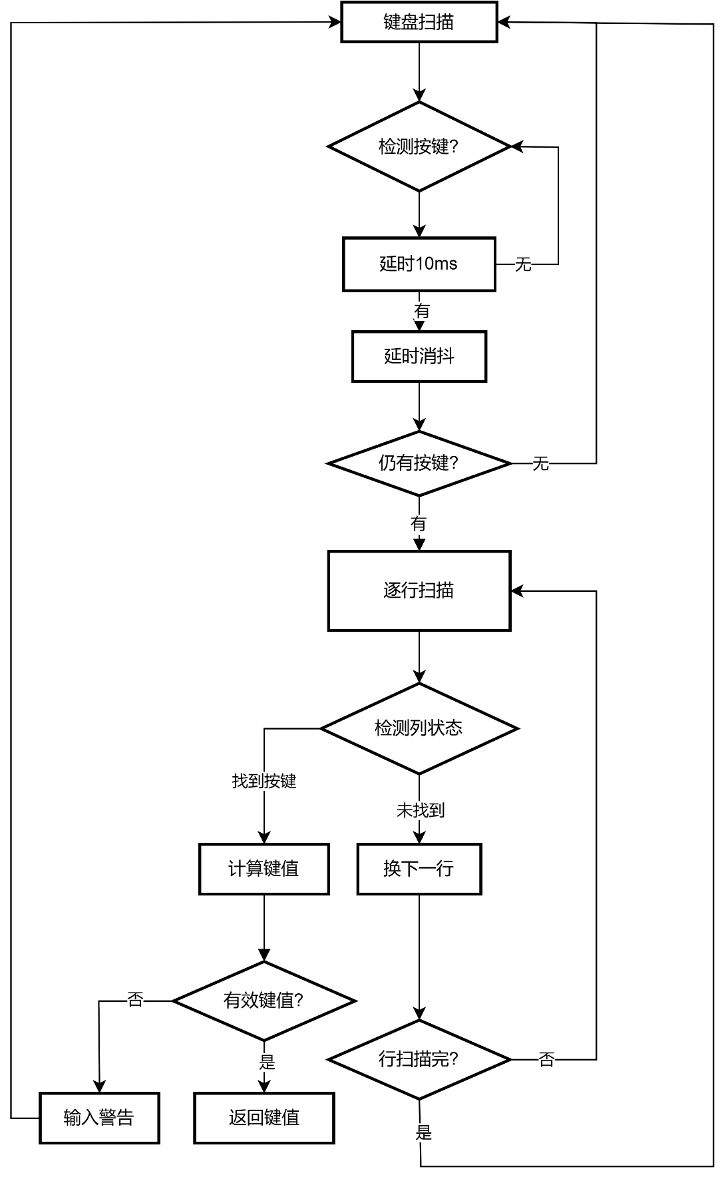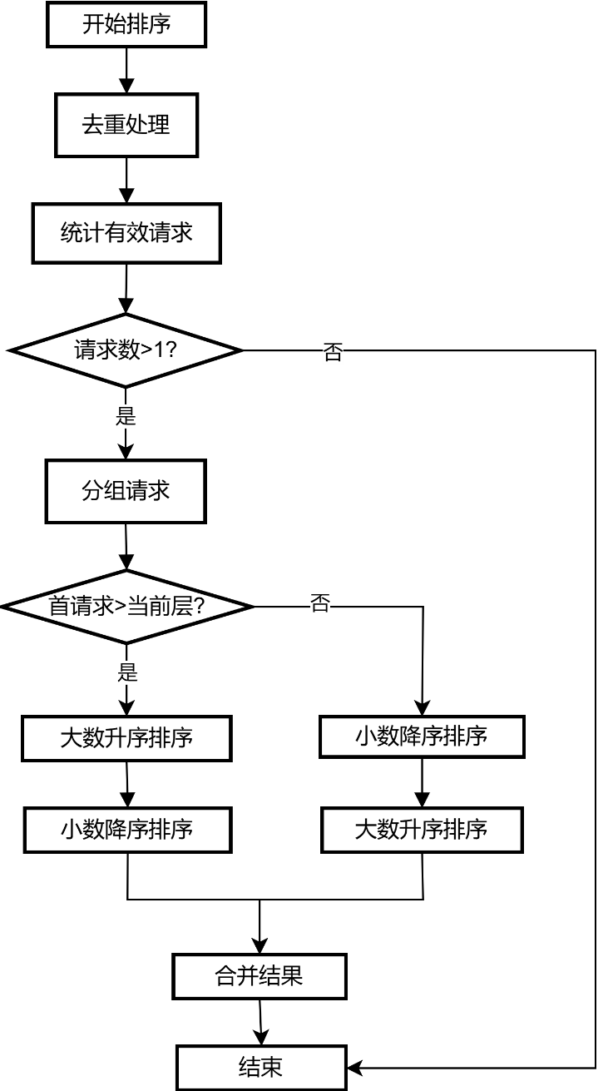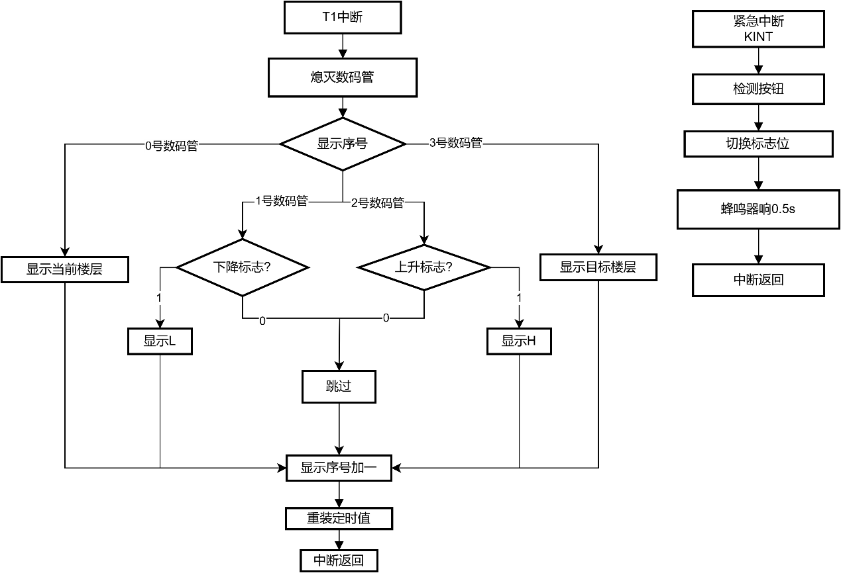

五、源代码 （含文件头说明、语句行注释）

$include (C8051F310.inc)

;==========宏定义区域===============

ORG 0000H

LJMP START

ORG 0003H

LJMP EMERG ;INT0(P0.1,KINT)中断

ORG 001BH

LJMP DISPLAY ;T1中断显示数码管

;==========用户主程序代码区==========

START:

LCALL Init_Device

MOV P3,#00H ;P3.1蜂鸣器关闭

MOV P0,#0FFH ;P0.1中断,P0.6/P0.7位选择

MOV P1,#60H ;数码管显示1

MOV P2,#0FFH

MOV IE,#8DH ;EA=EX1=ET1=EX0=1,ET0=0

MOV TCON,#00H ;IT1=0

MOV TMOD,#11H ;定时器T1,T0设为模式1

MOV A,#60H

MOV 4AH,#00H ;记录最终数据个数

MOV R0,#60H

MOV R4,#01H ;实际楼层

MOV R6,#00H ;数码管显示控制(0:数码管0,以此类推)

MOV R7,#01H

MOV 2FH,#20 ;记录楼层数目

MOV DPTR,#SEGMENT_CODE ;数码管段码表

MOV TH1,#0FCH

MOV TL1,#02H

MOV 60H,#0

MOV 61H,#0

MOV 62H,#0

MOV 63H,#0

MOV 64H,#0

MOV 65H,#0

MOV 66H,#0

MOV 67H,#0

MOV 68H,#0

MOV 69H,#0

MOV 6AH,#0

MOV 6BH,#0

MOV 6CH,#0

MOV 6DH,#0

MOV 6EH,#0

MOV 6FH,#0

MOV 70H,#0

MOV 71H,#0

MOV 72H,#0

MOV 73H,#0

SETB TR1

SCAN:

LCALL KEYSCAN ;键盘扫描，必须多输入

JZ SCAN ;A不能为00H

MOV R7,A

MOV 4BH,@R0

CJNE A,4BH,NO_REPEAT

SJMP SCAN

NO_REPEAT:

MOV @R0,A

INC R0

DJNZ 2FH,SCAN

LCALL SORT

MOV 2FH,#20

MOV R0,#60H

LOOP:

CLR 60H

CLR 61H

MOV A,@R0

JZ FIN

MOV R7,A

MOV A,R7 ;R7为目标楼层

CJNE A,04H,RUN ;判断是否到达目标楼层

SJMP FIN

RUN:

MOV B,R7

MOV A,R4

CLR C

SUBB A,B

JC UP ;判断上楼/下楼

DOWN:

CLR 60H ;上升标志位置0

SETB 61H ;下降标志位置1

LCALL D2S ;延时2s

DEC R4

SJMP LOOP

UP:

CLR 61H ;下降标志位置0

SETB 60H ;上升标志位置1

LCALL D2S ;延时2s

INC R4

SJMP LOOP

FIN:

SETB P3.1 ;蜂鸣器响

MOV R3,#10

BARK:

LCALL D10MS

DJNZ R3,BARK

CLR P3.1 ;响0.5s

LCALL JUDGE

LCALL DOOR

INC R0

DJNZ 4AH,LOOP

CLR P0.0

MOV 60H,#0

MOV 61H,#0

MOV 62H,#0

MOV 63H,#0

MOV 64H,#0

MOV 65H,#0

MOV 66H,#0

MOV 67H,#0

MOV 68H,#0

MOV 69H,#0

MOV 6AH,#0

MOV 6BH,#0

MOV 6CH,#0

MOV 6DH,#0

MOV 6EH,#0

MOV 6FH,#0

MOV 70H,#0

MOV 71H,#0

MOV 72H,#0

MOV 73H,#0

MOV R0,#60H

LJMP SCAN

;==========用户子程序代码区==========

JUDGE:

MOV A,R7

CLR C

SUBB A,#01H

JZ TB

SUBB A,#07H

JZ TB

RET

TB:

PUSH ACC

LOOP_LED:

MOV A,#00000000B

ACALL SEND_BYTE

MOV 40H,#10

FLASH1:LCALL D10MS

DJNZ 40H,FLASH1

MOV A,#11111111B

ACALL SEND_BYTE

MOV 40H,#10

FLASH2:LCALL D10MS

DJNZ 40H,FLASH2

POP ACC

RET

SEND_BYTE:

MOV 41H,#8

SEND_LOOP:MOV C,ACC.7

MOV P3.3,C

CLR P3.4

SETB P3.4

RL A

DJNZ 41H,SEND_LOOP

RET

KEYSCAN:

LCALL IFKEY

JNZ S1 ;A=0？

LCALL D10MS ;无键按下

SJMP KEYSCAN ;重复键扫描

S1:

LCALL D10MS ;消抖

LCALL IFKEY

JNZ S2

SJMP KEYSCAN ;重复键扫描

S2:

MOV R2,#0FEH

MOV R1,#0 ;行

S3:

MOV P2,R2 ;P2.0设低电平

JB P2.4,L1 ;检测P2.4电平

MOV A,#00H ;P2.4低电平,K0(0)

SJMP CAL

L1:

JB P2.5,L2 ;不是KO(0),检测P2.5电平

MOV A,#04H ;P2.5低电平,K1(1)

SJMP CAL

L2:

JB P2.6,L3 ;检测P2.6电平

MOV A,#08H ;P2.6低电平,K2(2)

SJMP CAL

L3:

JB P2.7,NEXT ;检测P2.7电平

MOV A,#0CH ;P2.7低电平,K3(3)

SJMP CAL

NEXT:

INC R1 ;行+1

MOV A,R2

JNB ACC.3,KEYSCAN ;如果第四行也没检测到，重复键扫描

RL A ;依次有P2.1,P2.2,P2.3,P2.4设低电平

MOV R2,A

SJMP S3 ;测试下一行

CAL:

ADD A,R1 ;键值=列*4+行

JZ INPUTWARN

CLR C

SUBB A,#09H

JNC INPUTWARN

ADD A,#09H

RET

IFKEY:

MOV P2,#0F0H

MOV A,P2

XRL A,#0F0H ;判断是否有键按下

RET

INPUTWARN:

MOV R5,#3

CYCLA:

SETB P3.1

MOV 42H,#30

RING:LCALL D10MS

DJNZ 42H,RING

CLR P3.1

CLR P0.0

MOV 43H,#10

LIGHT:LCALL D10MS

DJNZ 43H,LIGHT

SETB P0.0

DJNZ R5,CYCLA

SJMP KEYSCAN

DOOR:

DOOR_BEGIN:

MOV A,#11111111B

ACALL SEND_BYTE_DOOR

MOV 43H,#10

DOOR1:LCALL D10MS

DJNZ 43H,DOOR1

MOV A,#11100111B

ACALL SEND_BYTE_DOOR

MOV 43H,#10

DOOR2:LCALL D10MS

DJNZ 43H,DOOR2

MOV A,#11000011B

ACALL SEND_BYTE_DOOR

MOV 43H,#10

DOOR3:LCALL D10MS

DJNZ 43H,DOOR3

MOV A,#10000001B

ACALL SEND_BYTE_DOOR

MOV 43H,#10

DOOR4:LCALL D10MS

DJNZ 43H,DOOR4

MOV A,#00000000B

ACALL SEND_BYTE_DOOR

ACALL D2S

ACALL D2S

MOV A,#10000001B

ACALL SEND_BYTE_DOOR

MOV 43H,#10

DOOR5:LCALL D10MS

DJNZ 43H,DOOR5

MOV A,#11000011B

ACALL SEND_BYTE_DOOR

MOV 43H,#10

DOOR6:LCALL D10MS

DJNZ 43H,DOOR6

MOV A,#11100111B

ACALL SEND_BYTE_DOOR

MOV 43H,#10

DOOR7:LCALL D10MS

DJNZ 43H,DOOR7

MOV A,#11111111B

ACALL SEND_BYTE_DOOR

MOV 43H,#10

DOOR8:LCALL D10MS

DJNZ 43H,DOOR8

RET

SEND_BYTE_DOOR:

MOV 2DH,#8

SEND_LOOP_DOOR:

MOV C,ACC.7

MOV P3.3,C

CLR P3.4

SETB P3.4

RL A

DJNZ 2DH,SEND_LOOP_DOOR

RET

;==========中断服务程序==============

DISPLAY: ;T1溢出中断，用于数码管显示

MOV P1,#00H ;数码管全部熄灭

CJNE R6,#00H,TUBE1

TUBE0: ;数码管0显示当前楼层

INC R6

CLR P0.7 ;位选数码管0

CLR P0.6

MOV A,R4

MOVC A,@A+DPTR

MOV P1,A

AJMP RETDIS

TUBE1: ;数码管1显示下降状态

CJNE R6,#01H,TUBE2

INC R6

CLR P0.7

SETB P0.6

JB 61H,TUBE1_L ;判断下降标志位

AJMP RETDIS

TUBE1_L:MOV A,#1CH ;字母L段码

MOV P1,A

AJMP RETDIS

TUBE2: ;数码管2显示上升状态

CJNE R6,#02H,TUBE3

INC R6

SETB P0.7

CLR P0.6

JB 60H,TUBE2_H ;判断上升标志位

AJMP RETDIS

TUBE2_H:MOV A,#6EH ;字母H段码

MOV P1,A

AJMP RETDIS

TUBE3: ;数码管3显示目标楼层

MOV R6,#00H

SETB P0.7

SETB P0.6

MOV A,R7

MOVC A,@A+DPTR

MOV P1,A

RETDIS:

MOV TL1,#02H

MOV TH1,#0FCH

RETI

;-----------------------------------------------------------------------

EMERG: ;INT0(P0.1,KINT)中断

JNB P0.1,EMERG

CPL 06H

SETB P3.1

MOV 4FH,#0FFH

LOOP00:

MOV 4EH,#0FFH

LOOP11:

NOP

NOP

NOP

DJNZ 4EH,LOOP11

DJNZ 4FH,LOOP00

CLR P3.1

RETI

;-----------------------------------------------------------------------

D2S:

JNB 06H,$

MOV 44H,#20 ;6.125MHz时钟,单次周期100ms,100ms*20=2s

MOV TH0,#38H

MOV TL0,#9EH

SETB TR0

LDL2:

JNB TF0,$ ;等待T0溢出中断

CLR TF0

MOV TH0,#38H

MOV TL0,#9EH

DJNZ 44H,LDL2

CLR TR0

RET

;-----------------------------------------------------------------------

D10MS:

JNB 06H,$

MOV TH0,#0ECH

MOV TL0,#10H

SETB TR0

JNB TF0,$

CLR TF0

CLR TR0

RET

;==========电梯排序算法模块==========

SORT:

MOV R0, #60H

MOV R1, #60H

MOV A, @R0 ;读取第一个数据

MOV @R1, A

INC R1 ;目标指针后移

MOV 5FH, #19 ;剩余19个数据需要处理（共20个）

INC R0 ;源指针指向第二个数据

PROCESS_LOOP:

MOV A, @R0 ;读取当前源数据

DEC R1 ;目标指针回退到前一个位置

MOV B, @R1 ;获取前一个已存储的数据

INC R1 ;恢复目标指针位置

CJNE A, B, STORE_DATA ;比较当前数据与前一个数据

SJMP NEXT_DATA ;数据相同：跳过存储

STORE_DATA:

MOV @R1, A ;存储新数据

INC R1 ;目标指针后移

NEXT_DATA:

INC R0 ;移动到下一个源数据

DJNZ 5FH, PROCESS_LOOP ;处理所有数据

ZEROO:

CJNE R1,#74H,ZEROS

SJMP FUN

ZEROS:

MOV @R1, #00H

INC R1

SJMP ZEROO

FUN:

MOV 45H,#0FFH ;L数据个数-1

MOV 46H,#0FFH ;S数据个数-1

MOV B,#0 ;数据的个数(之后会被冲掉，但是存到R2了

MOV R0,#60H ;数据首地址

NUM:

CJNE @R0,#0,NUM_NEXT

SJMP BEGIN

NUM_NEXT:

INC R0

INC B

SJMP NUM

BEGIN:

MOV 4AH,B

MOV A,B

CJNE A,#1,NEEE

RET

NEEE:

MOV A,60H

MOV 29H,R4

CJNE A,29H,SORT_JUDGE ;判断第一个数据和目标值大小，确定large/small两种模式

SORT_JUDGE: ;大的数据放到50H首地址及之后，小的数据放到60H及之后

MOV 05H,C

MOV R0, #60H

MOV R1, #30H

MOV 47H, #50H

MOV 48H, B

SORT_LOOP:

MOV A, @R0

MOV B, R4

CJNE A, B, COMPARE

JMP SORT_NEXT

COMPARE:

JC LESS

INC 45H

MOV R1, 47H

MOV @R1, A

INC 47H

JMP SORT_NEXT

LESS:

INC 46H

MOV @R1, A

INC R1

SORT_NEXT:

INC R0

DJNZ 48H, SORT_LOOP

JB 05H,SMALL

LARGE: ;先进行50H从小到大冒泡排序，再进行60H从大到小冒泡排序

MOV 21H,45H

MOV 22H,45H

MOV R0,#50H

LOP0L:

MOV 21H,45H

MOV R0,#50H

LOP1L:MOV A,@R0

INC R0

MOV B,@R0

CJNE A,B,COM1L

COM1L:JC NEXT1L

XCH A,B

DEC R0

MOV @R0,A

INC R0

MOV @R0,B

JMP NEXT1L

NEXT1L:DJNZ 21H,LOP1L

DJNZ 22H,LOP0L

MOV A,45H

JZ LOCATELL

INC A

JZ LOCATELL

MOV 26H,R0

MOV 24H,46H

MOV 25H,46H

MOV R0,#30H

LOP2L:

MOV R0,#30H

LOP3L:MOV A,@R0

INC R0

MOV B,@R0

CJNE A,B,COM2L

COM2L:JNC NEXT2L

XCH A,B

DEC R0

MOV @R0,A

INC R0

MOV @R0,B

JMP NEXT2L

NEXT2L:DJNZ 24H,LOP2L

DJNZ 25H,LOP3L

MOV R0,26H

LOCATELL: ;先存放大的数据，再存放小的数据

INC 45H

INC 46H

MOV R0, #50H

MOV R1, #60H

MOV A, 45H

JZ LOCATELL

MOV 27H, A

T_LOOPLL:

MOV A, @R0

MOV @R1, A

INC R0

INC R1

DJNZ 27H, T_LOOPLL

LOCATELS:

MOV A,#60H

ADD A,45H

MOV R0,#30H

MOV R1,A

MOV A,46H

JZ L_FIN

MOV 28H, A

T_LOOPLS:

MOV A, @R0

MOV @R1, A

INC R0

INC R1

DJNZ 28H, T_LOOPLS

L_FIN:

RET

SMALL: ;先进行60H从大到小冒泡排序，再进行60H从小到大冒泡排序

MOV 21H,46H

MOV 22H,46H

MOV R0,#30H

LOP0S:

MOV 21H,46H

MOV R0,#30H

LOP1S:

MOV A,@R0

INC R0

MOV B,@R0

CJNE A,B,COM1S

COM1S:JNC NEXT1S

XCH A,B

DEC R0

MOV @R0,A

INC R0

MOV @R0,B

JMP NEXT1S

NEXT1S:DJNZ 21H,LOP1S

DJNZ 22H,LOP0S

MOV A,45H

JZ LOCATESS

INC A

JZ LOCATESS

MOV 26H,R0

MOV 24H,45H

MOV 25H,45H

MOV R0,#50H

LOP2S:

MOV R0,#50H

LOP3S:MOV A,@R0

INC R0

MOV B,@R0

CJNE A,B,COM2S

COM2S:JC NEXT2S

XCH A,B

DEC R0

MOV @R0,A

INC R0

MOV @R0,B

JMP NEXT2S

NEXT2S:DJNZ 24H,LOP2S

DJNZ 25H,LOP3S

MOV R0,26H

LOCATESS: ;先存放小的数据，再存放大的数据

INC 45H

INC 46H

MOV R0, #30H

MOV R1, #60H

MOV A, 46H

JZ LOCATESL

MOV 27H, A

T_LOOPSS:

MOV A, @R0

MOV @R1, A

INC R0

INC R1

DJNZ 27H, T_LOOPSS

LOCATESL:

MOV A,#60H

ADD A,46H

MOV R0,#50H

MOV R1,A

MOV A,45H

JZ S_FIN

MOV 28H, A

T_LOOPSL:

MOV A, @R0

MOV @R1, A

INC R0

INC R1

DJNZ 28H, T_LOOPSL

S_FIN:RET

;==========数码管段码表==============

SEGMENT_CODE:

DB 0FCH ;数字0段码

DB 60H ;数字1段码

DB 0DAH ;数字2段码

DB 0F2H ;数字3段码

DB 66H ;数字4段码

DB 0B6H ;数字5段码

DB 0BEH ;数字6段码

DB 0E0H ;数字7段码

DB 0FEH ;数字8段码

DB 0F6H ;数字9段码

;==========配置向导生成的代码区======

PCA_Init:

anl PCA0MD, #0BFh

mov PCA0MD, #000h

ret

Timer_Init:

mov TMOD, #011h

ret

Port_IO_Init:

mov P0MDOUT, #0C0h

mov P1MDOUT, #0FFh

mov P2MDOUT, #00Fh

mov P3MDOUT, #003h

mov XBR1, #040h

ret

Oscillator_Init:

mov OSCICN, #081h

ret

Init_Device:

lcall PCA_Init

lcall Timer_Init

lcall Port_IO_Init

lcall Oscillator_Init

ret

END

六、程序测试方法与结果（配截图）

Keil中ASM文件烧录程序至开发板后，F310初始楼层和目标楼层均初始化为1楼。

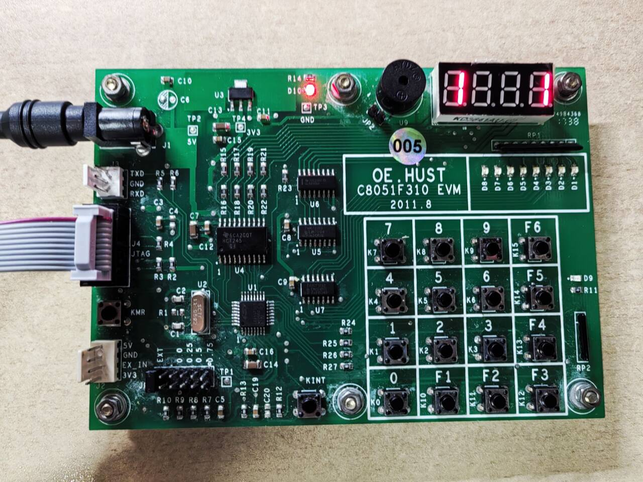

矩阵式键盘依次键入5、2、3

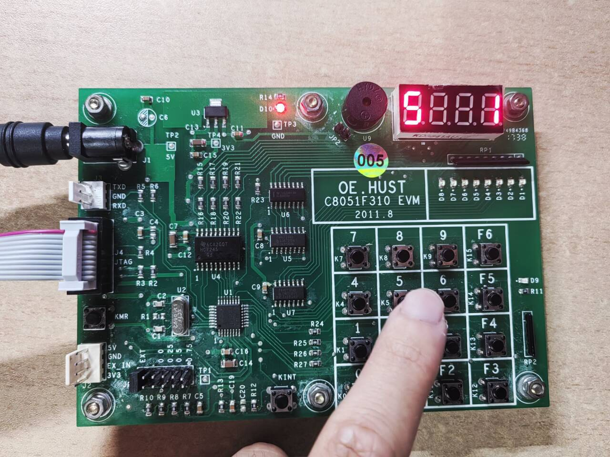

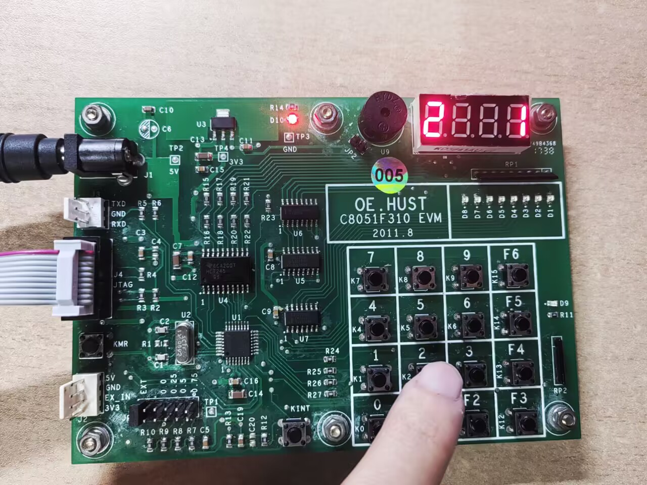

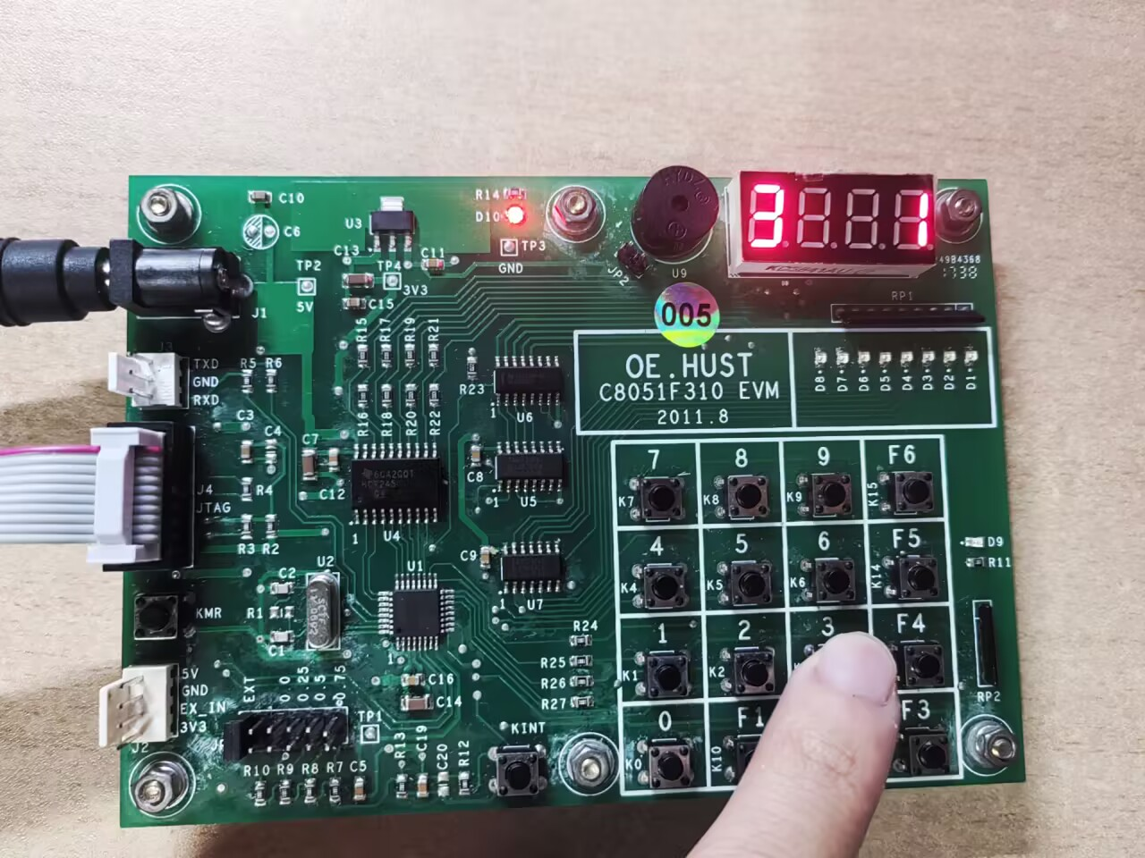

则电梯经过算法后依次向2、3、5楼移动。首先看到电梯上升至2楼后LED阵列展示开门、等待、关门，随后继续上升，重复上述过程。每上一层楼时，蜂鸣器均会短暂鸣响。

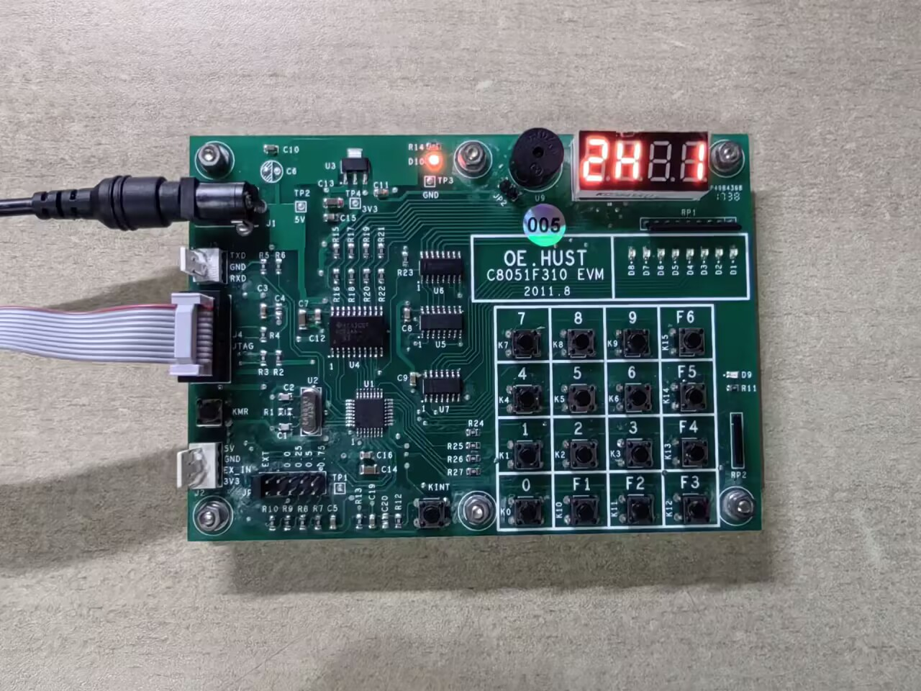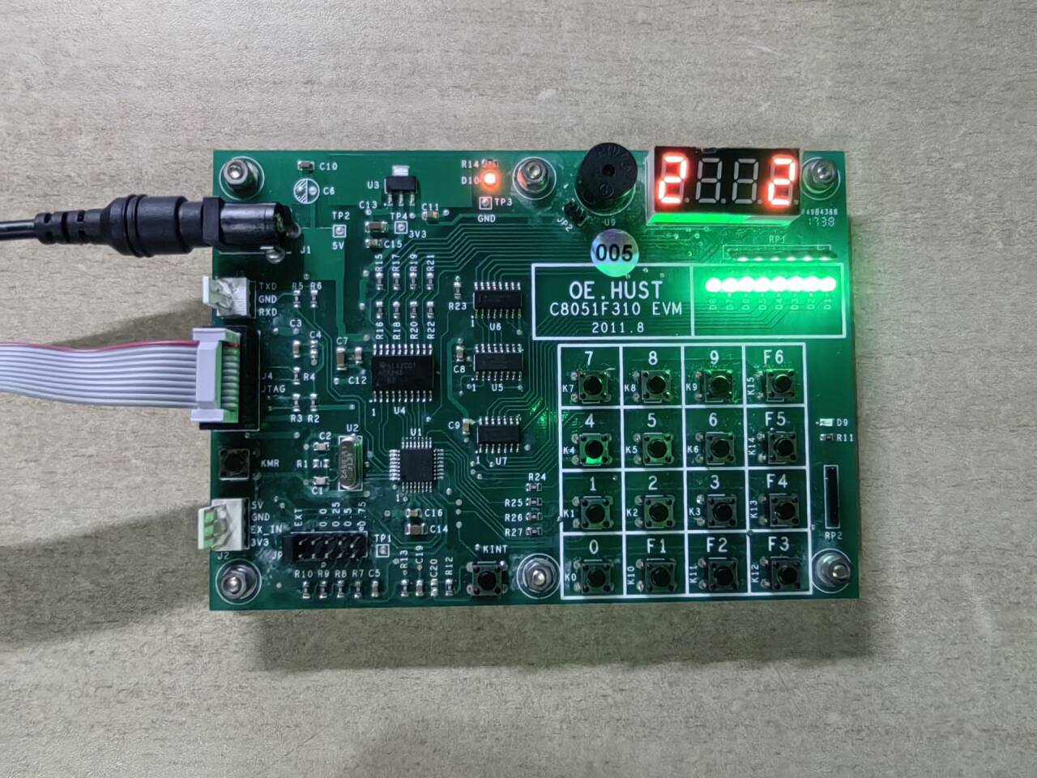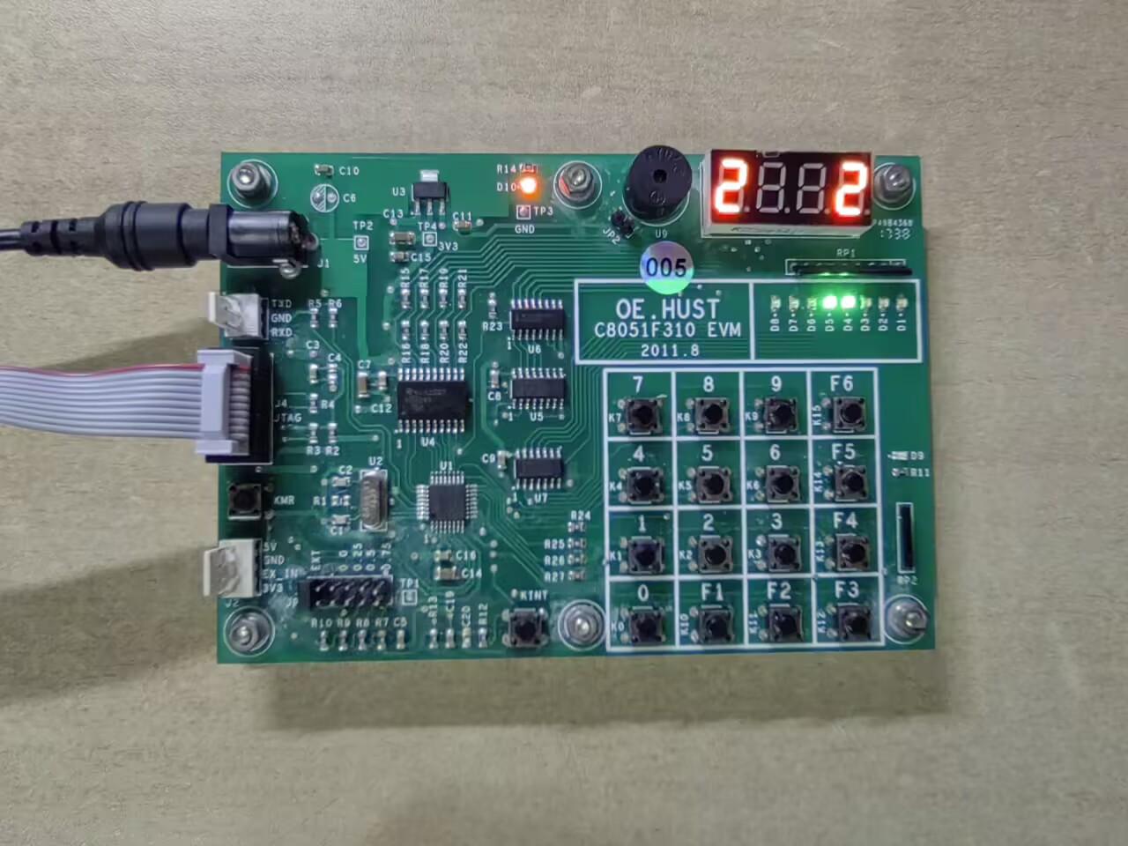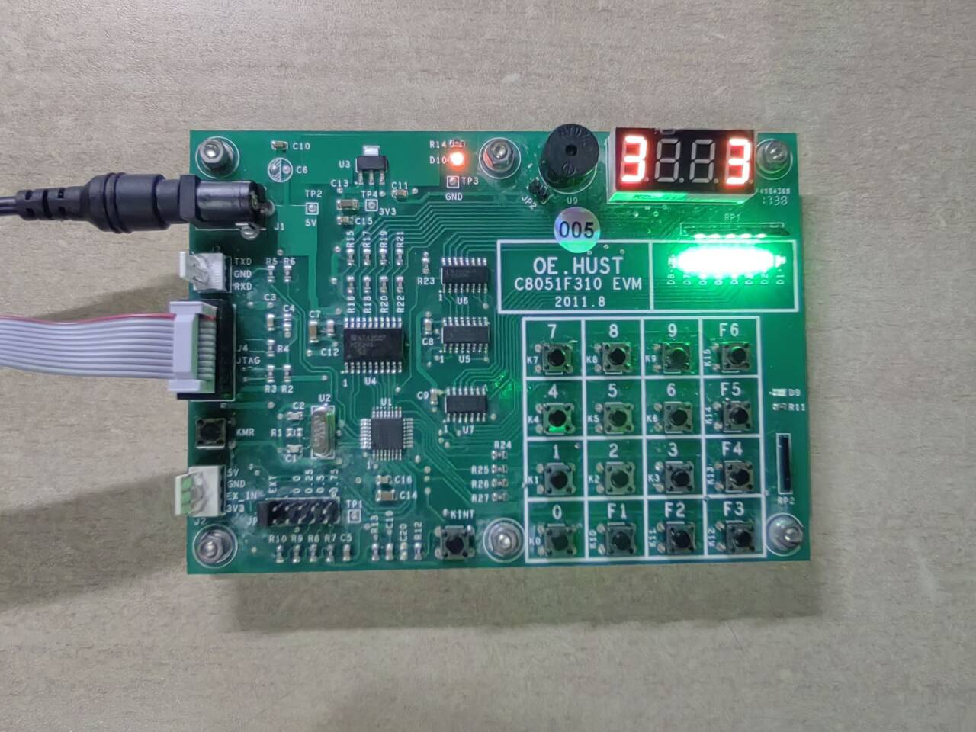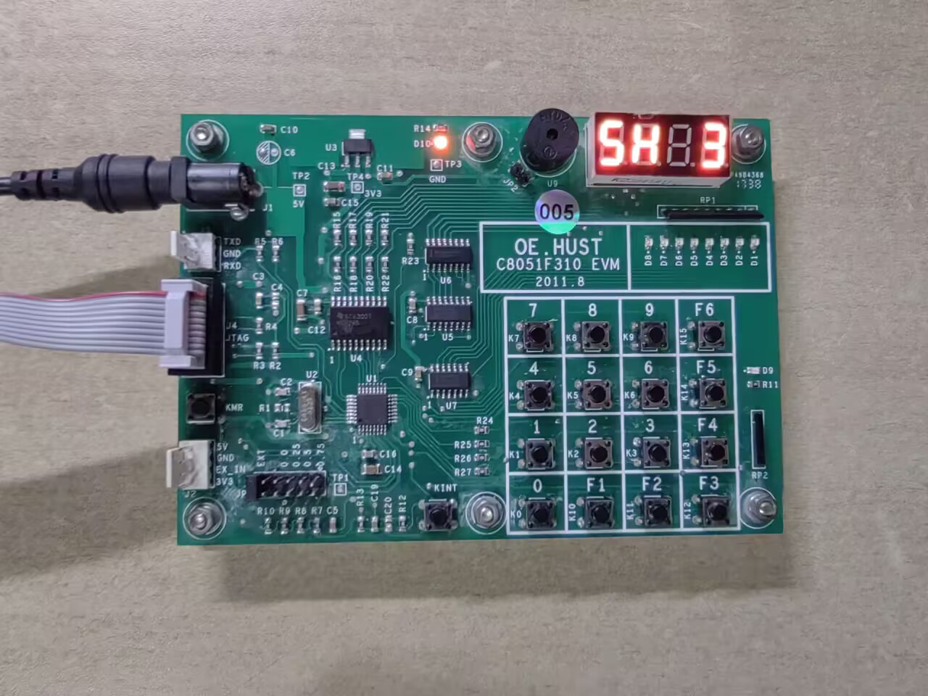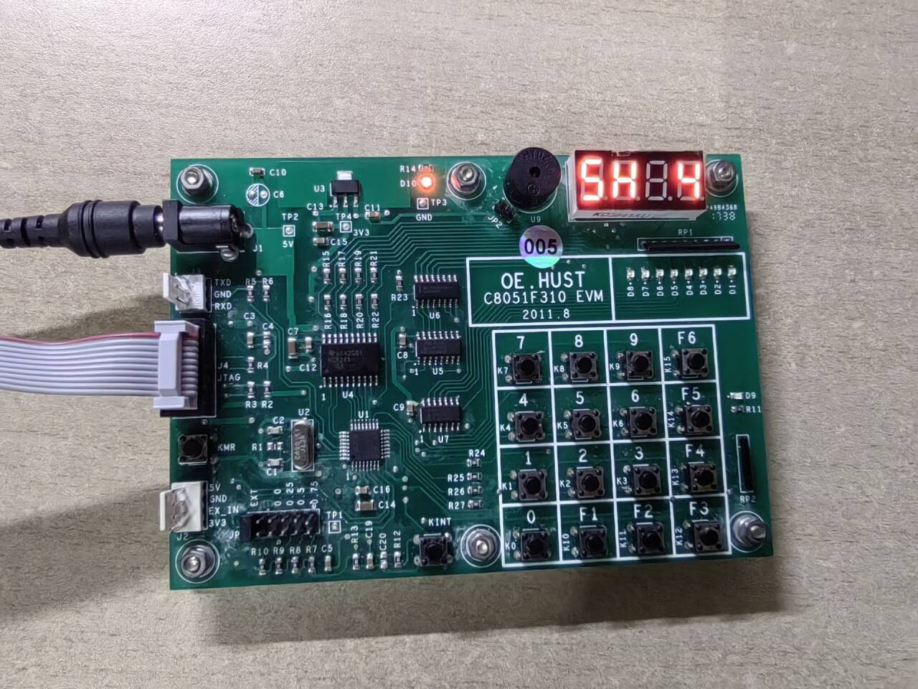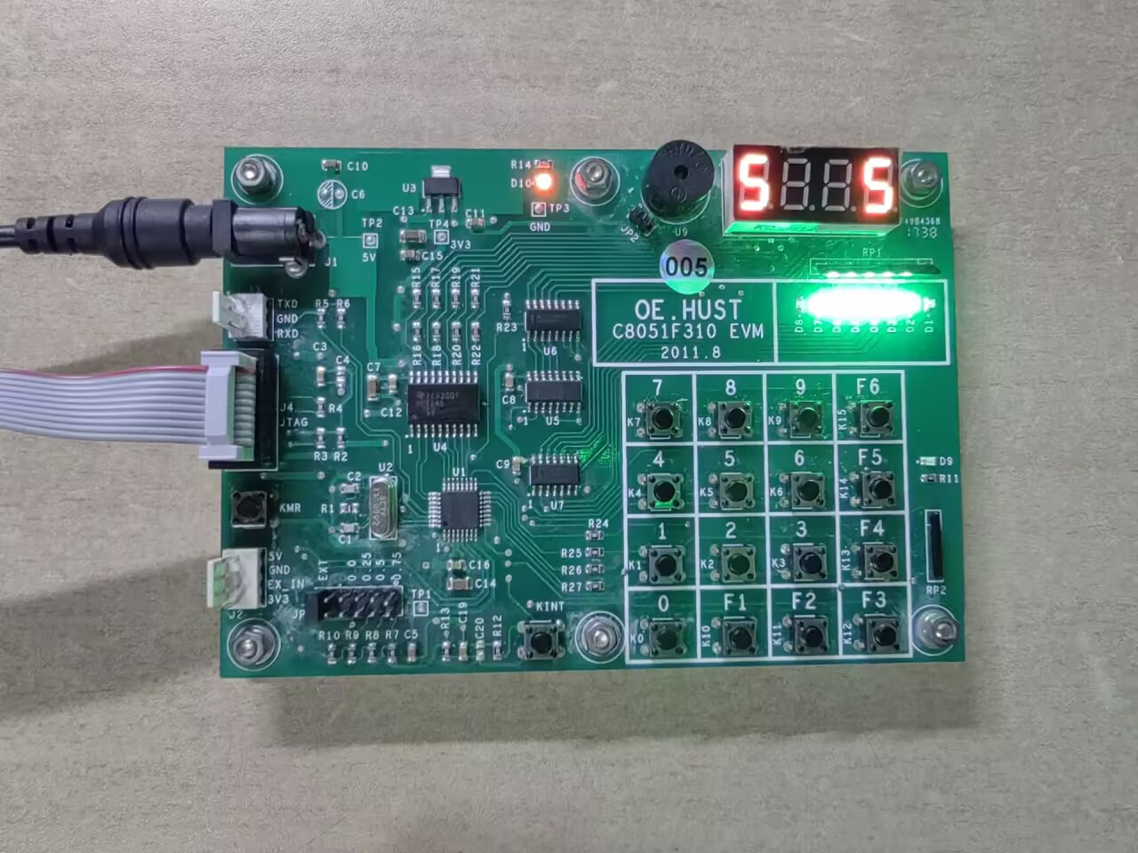

到达5楼后，输入无效按键F3，进入按键报警子程序，D9闪亮3次，蜂鸣器进行报警。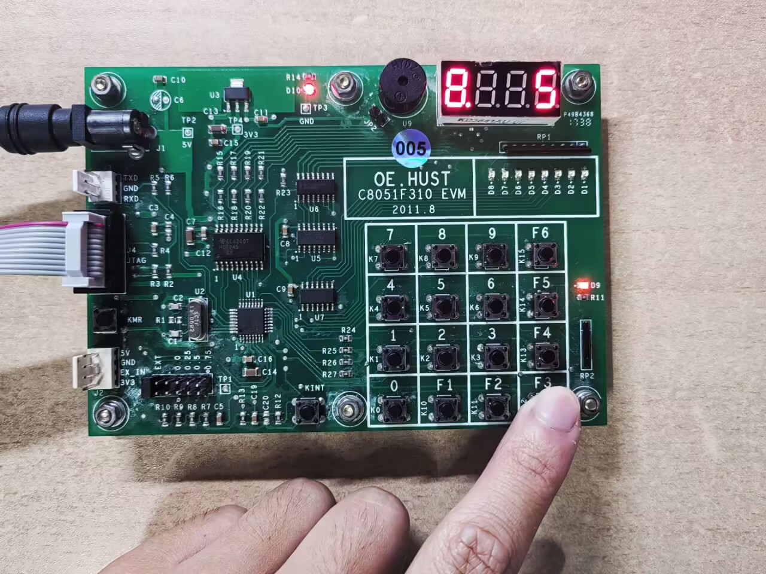

随后键盘输入8、7，则系统先后向7楼、8楼移动。达到顶层8楼时，LED阵列会先闪烁一次，表明达到顶层/底层，随后开始开关门动作。

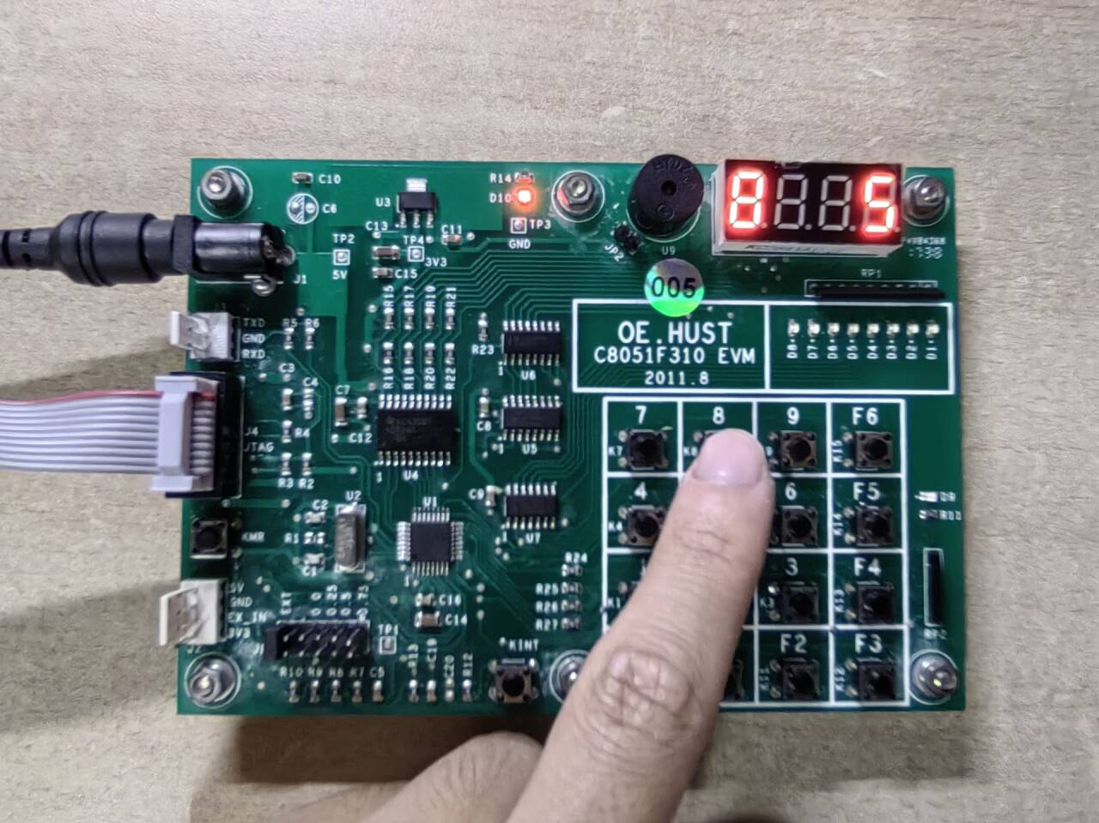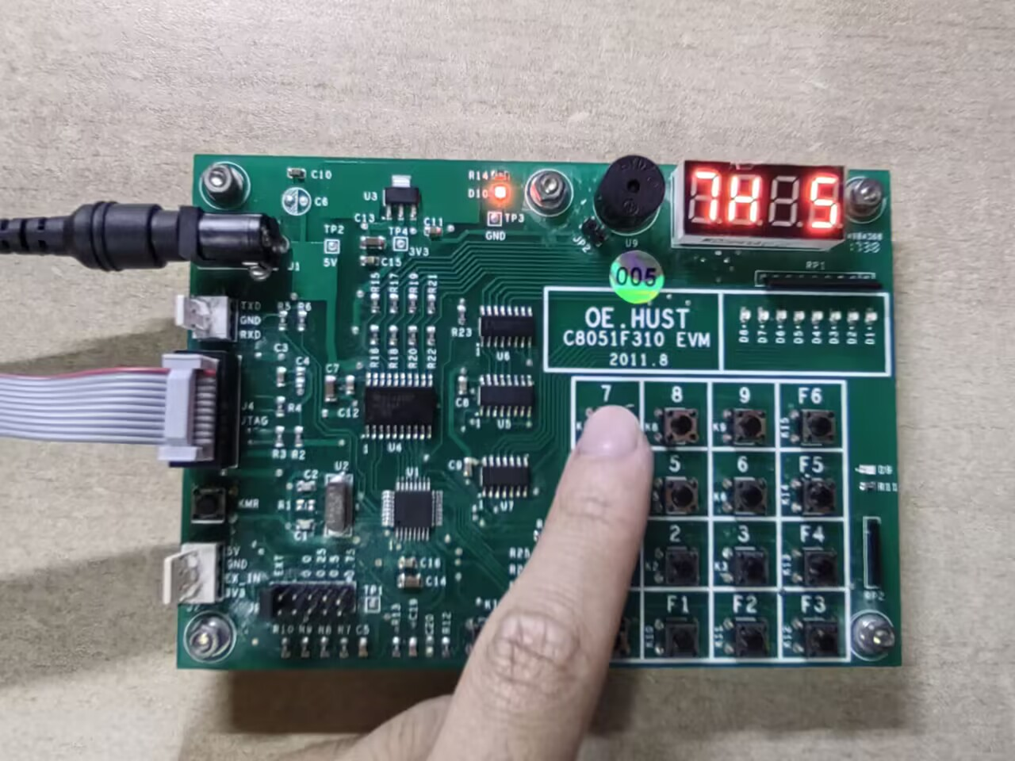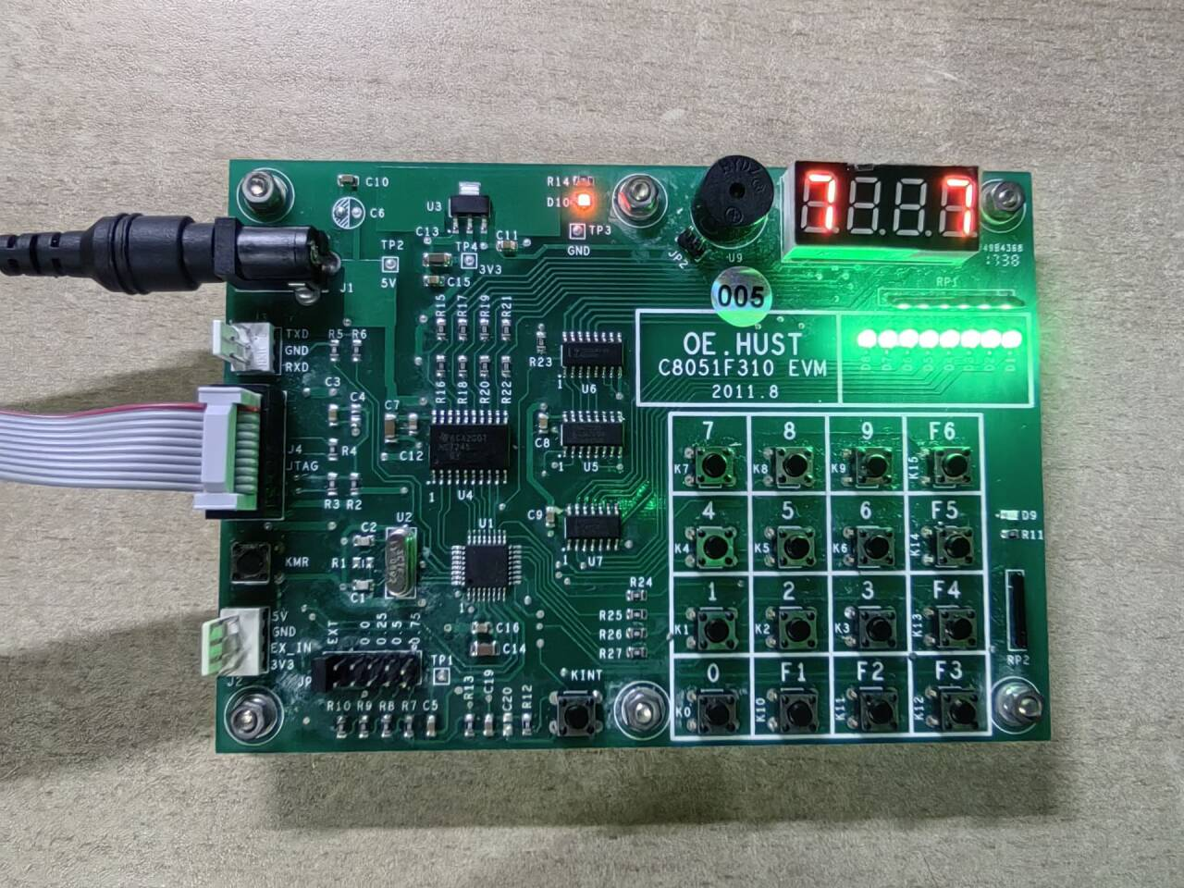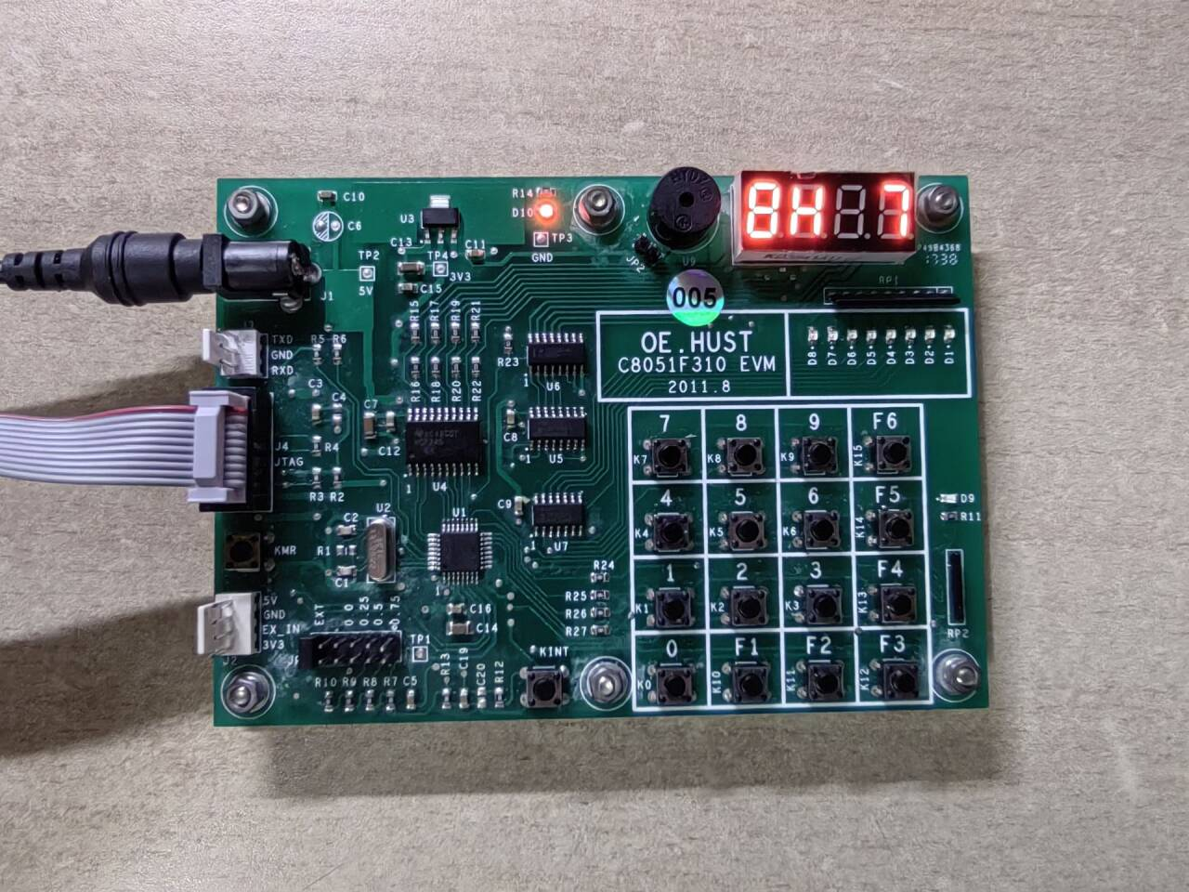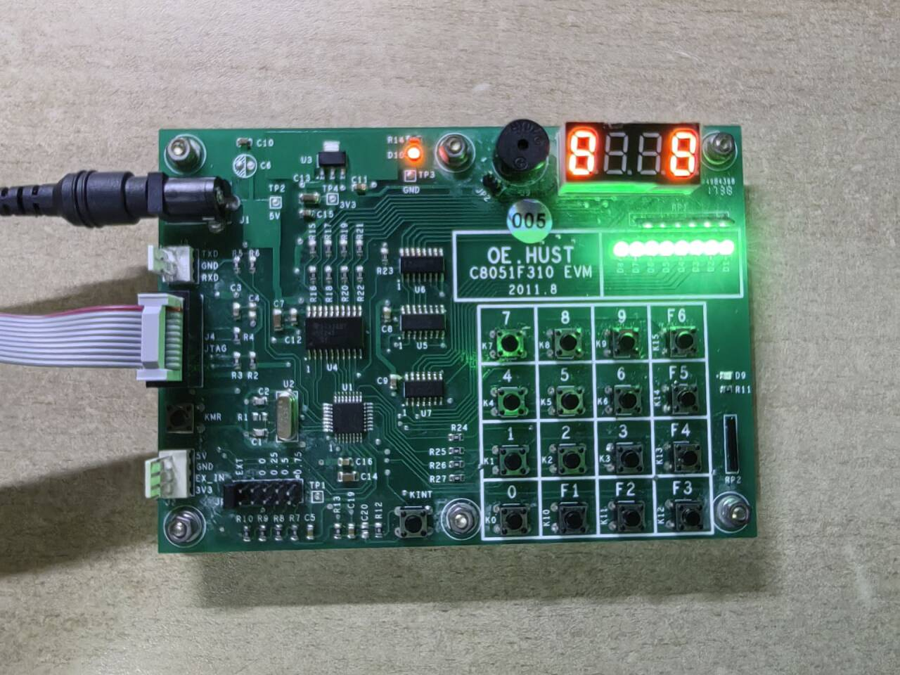

至此，电梯上升即已测试完毕。我们接下来测试下行功能。键盘依次输入3、6、1，则电梯依次运动至6楼、3楼、1楼，并在1楼底层时先进行LED阵列闪烁再开关门。

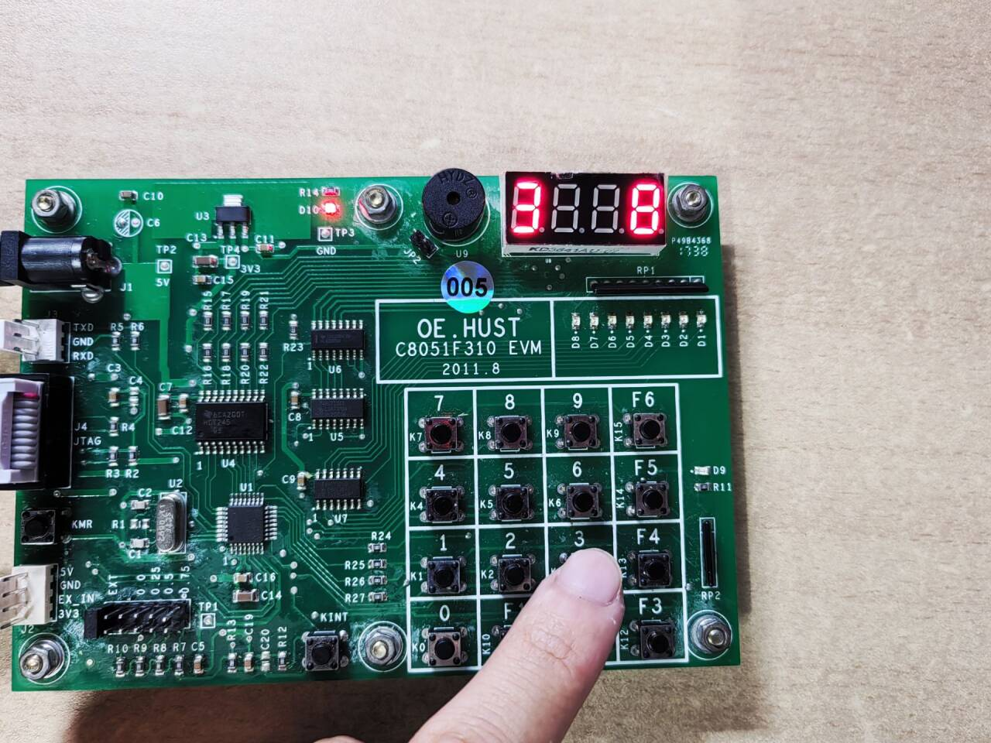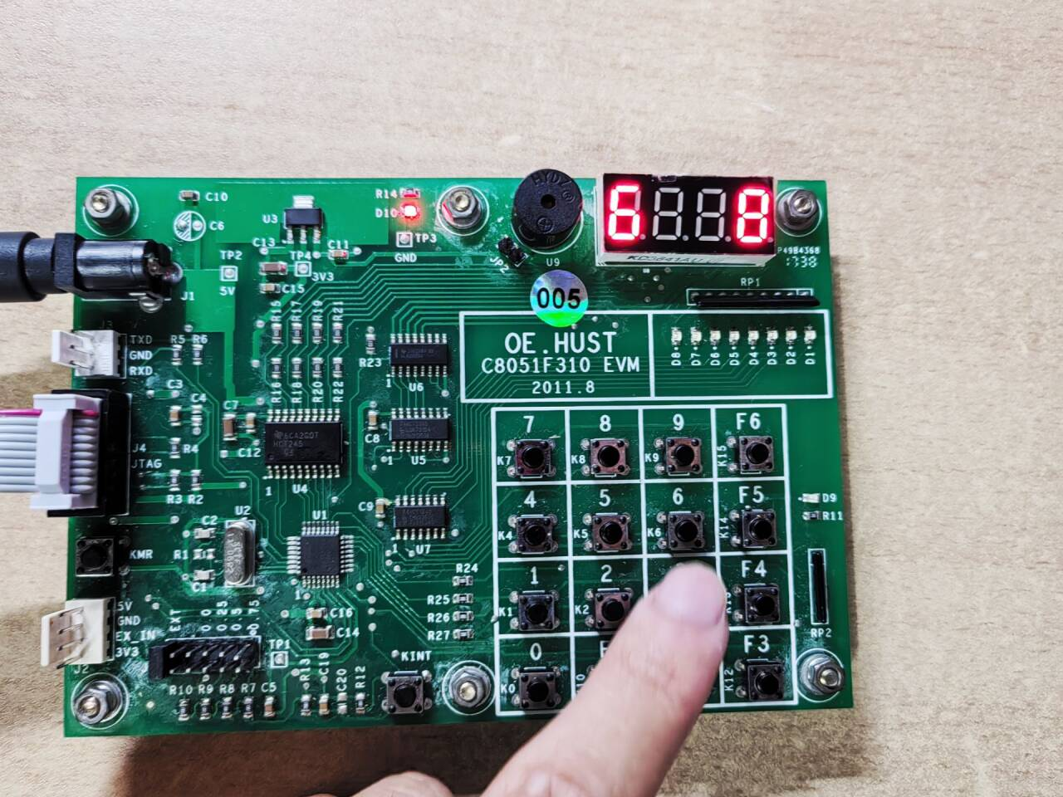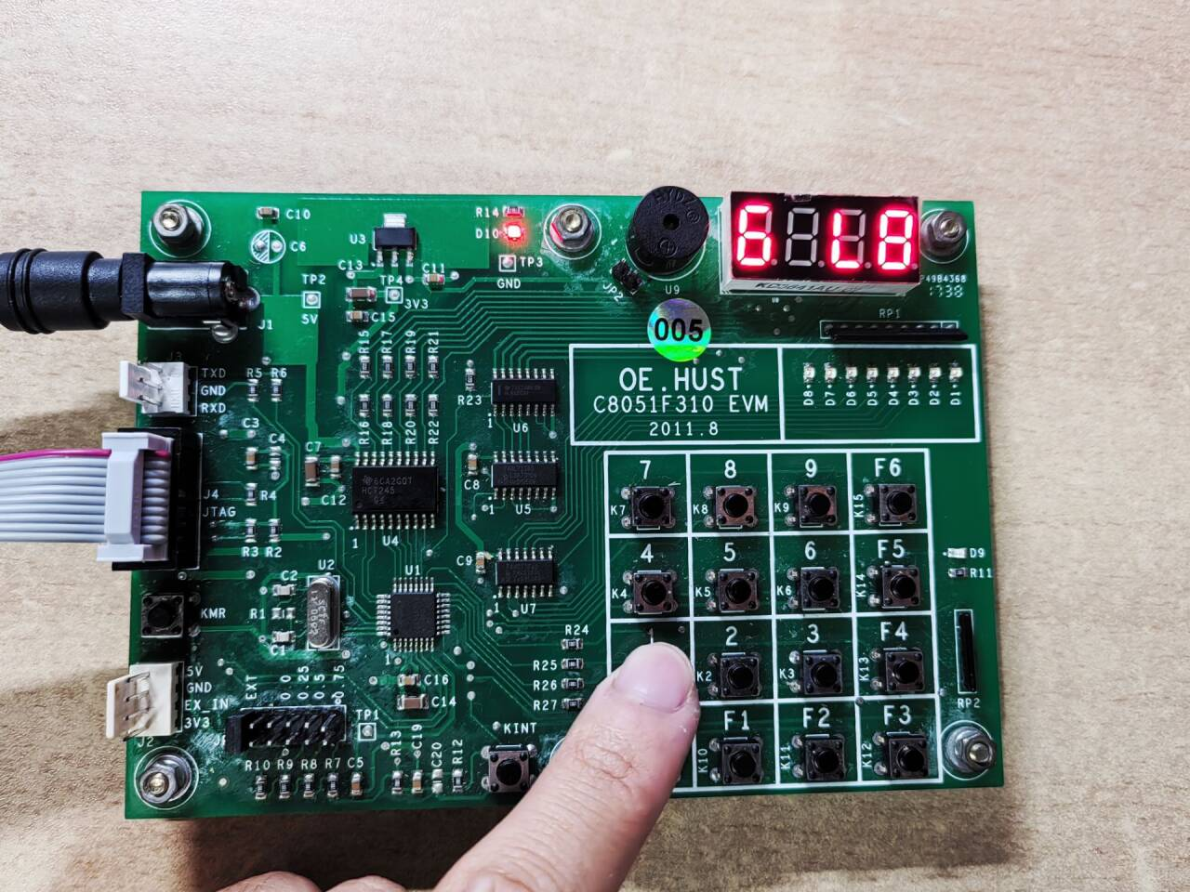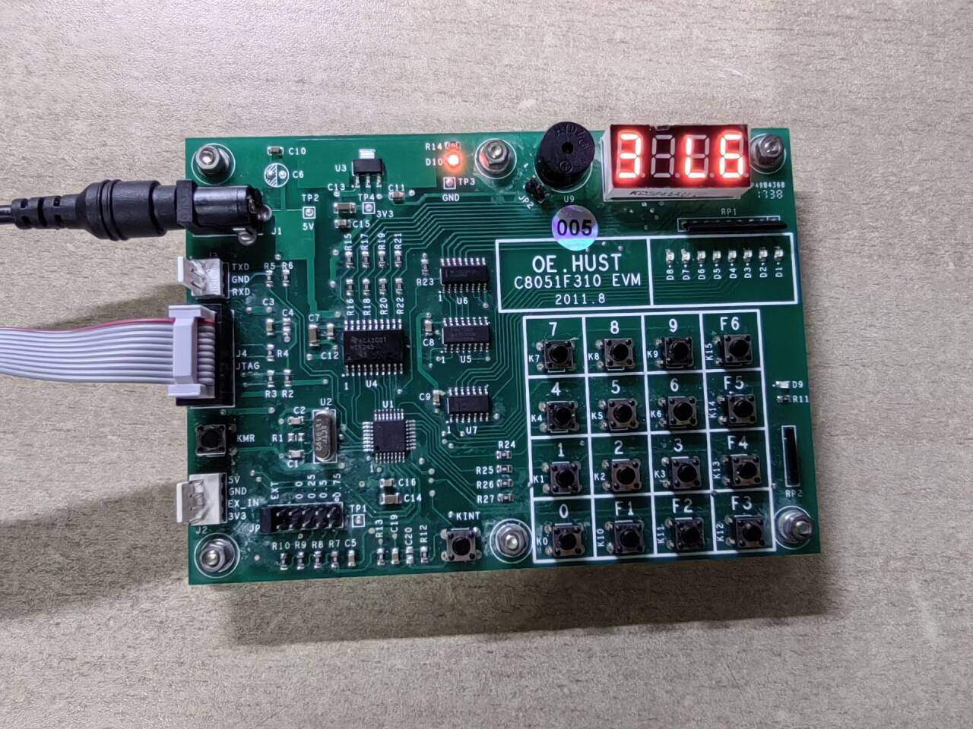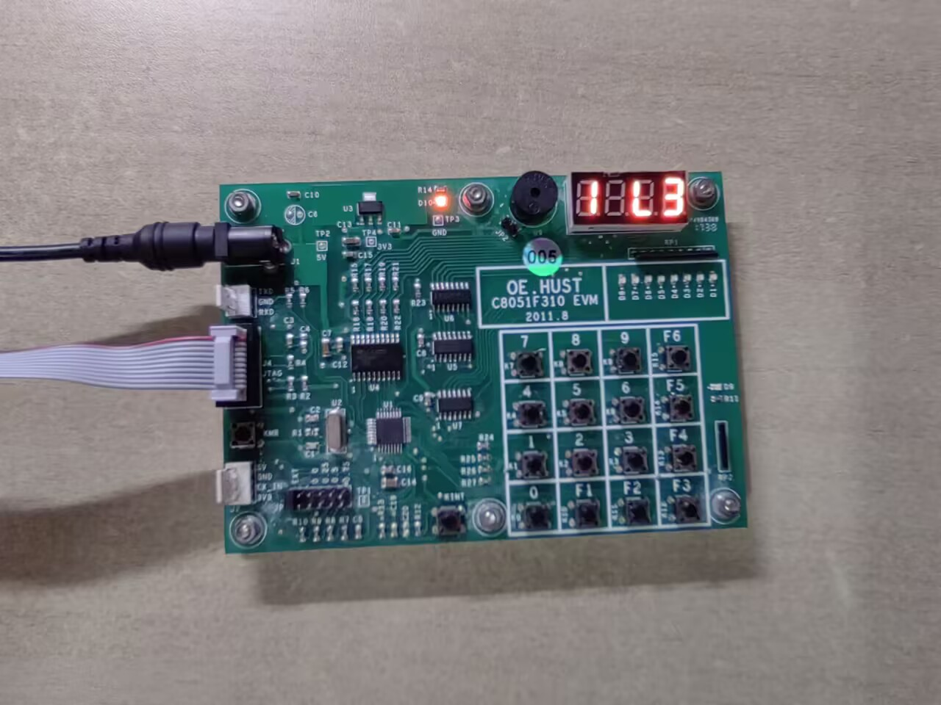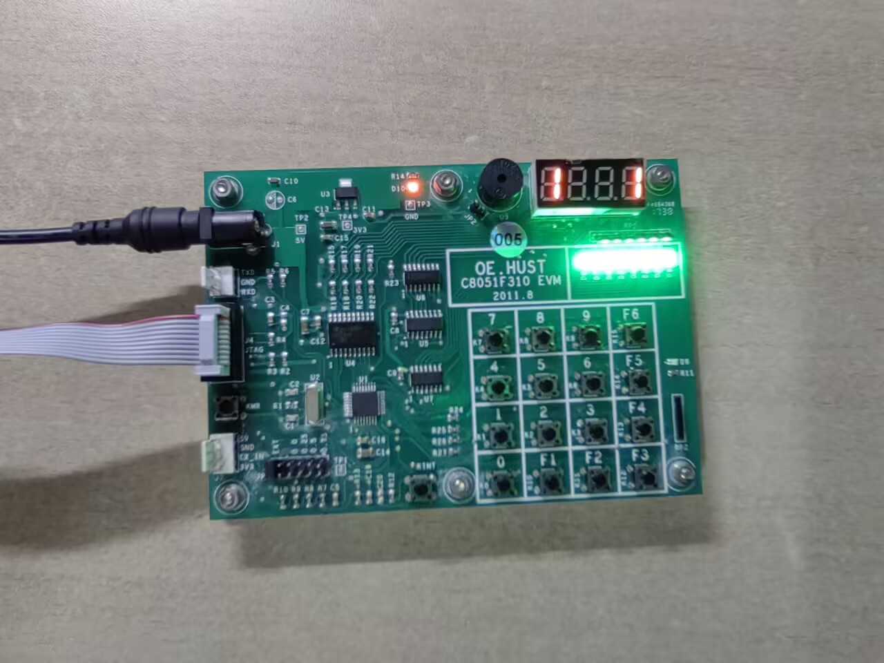

至此，下降功能测试完毕。最后测试KINT功能。单输入6，并在上升时按下KINT，程序停止卡在1楼，再次按下时上升至6楼。

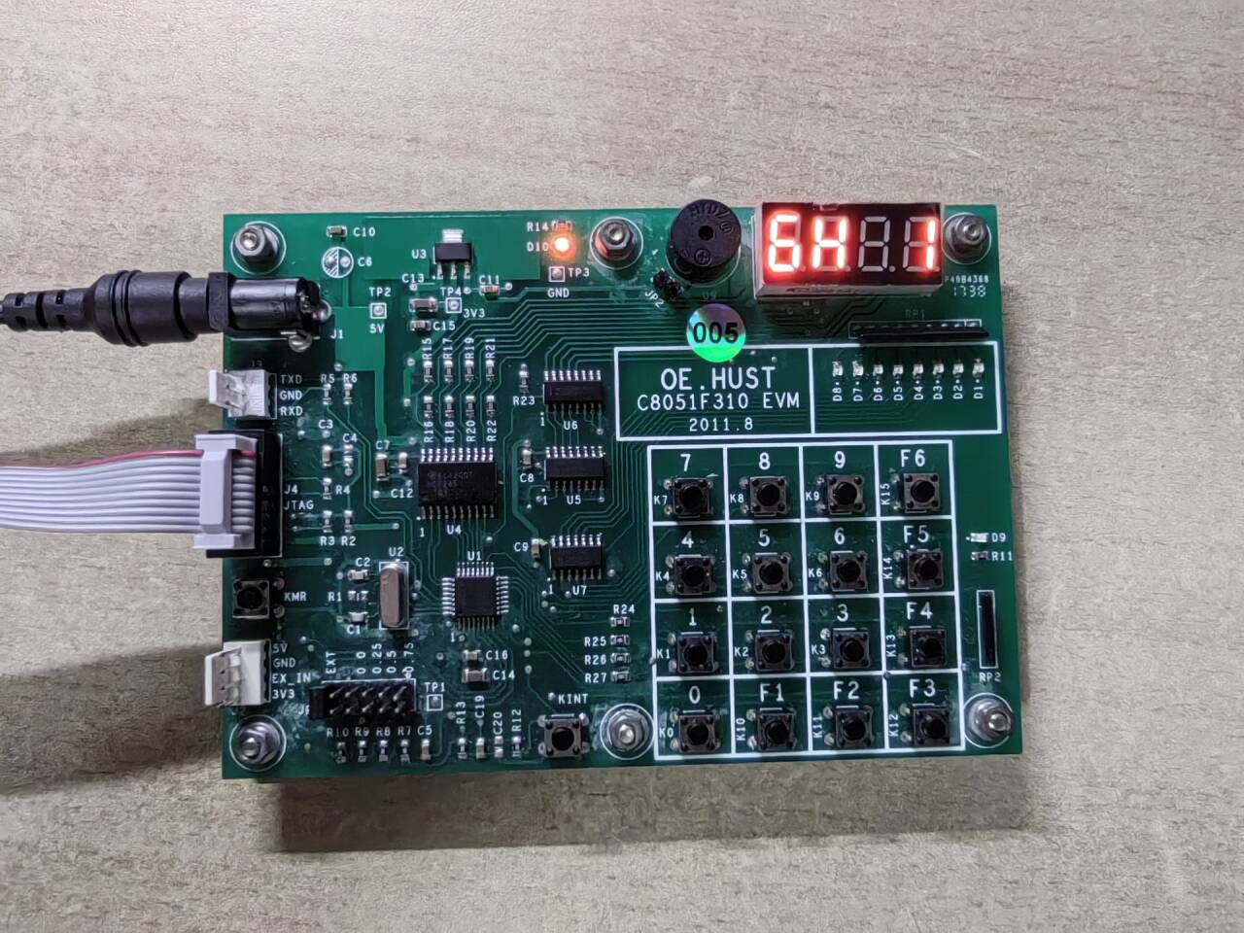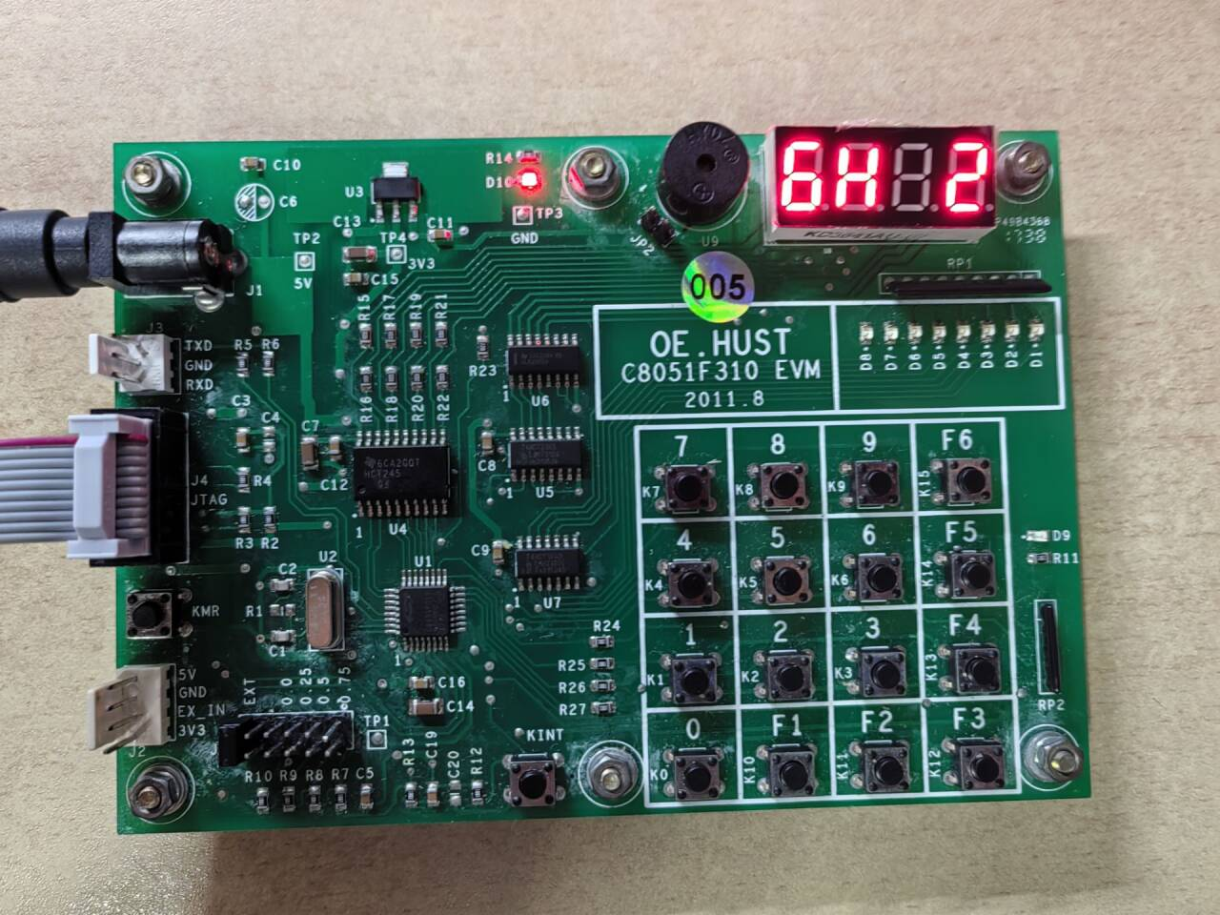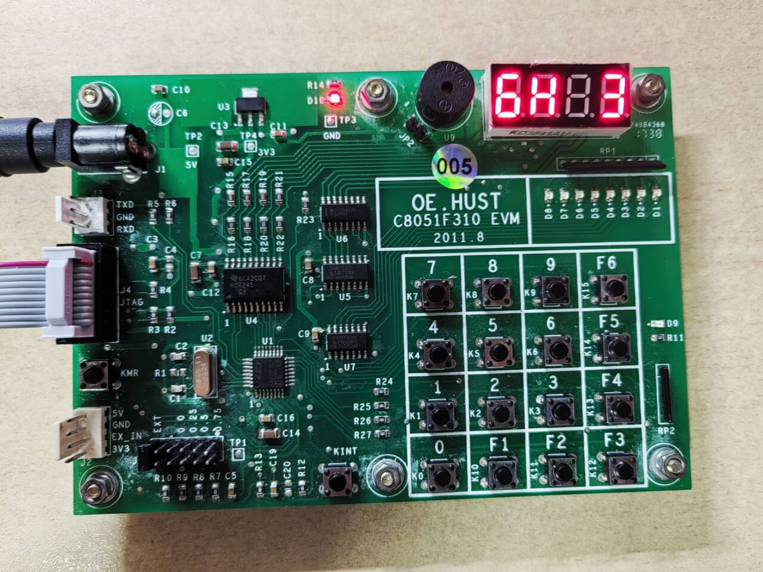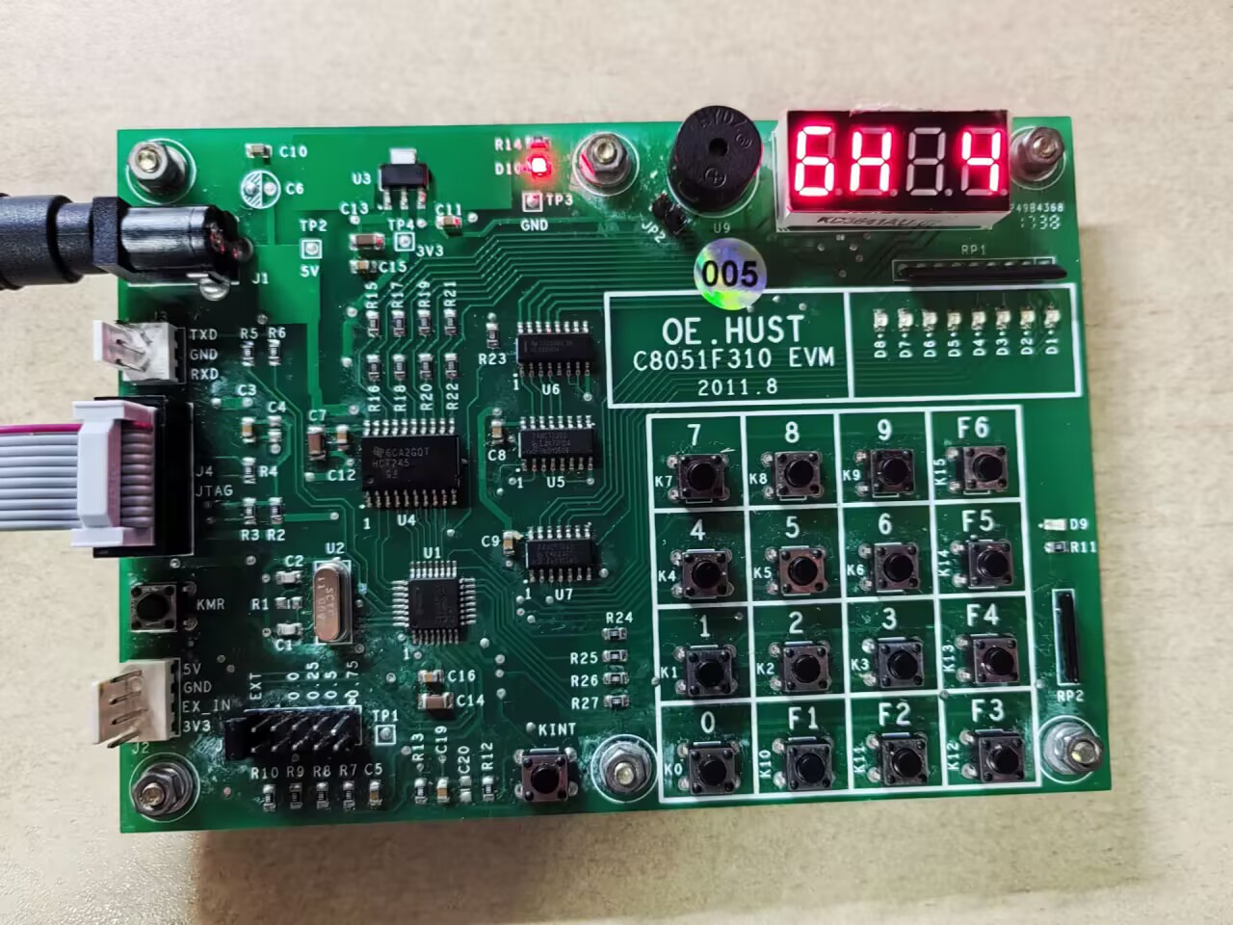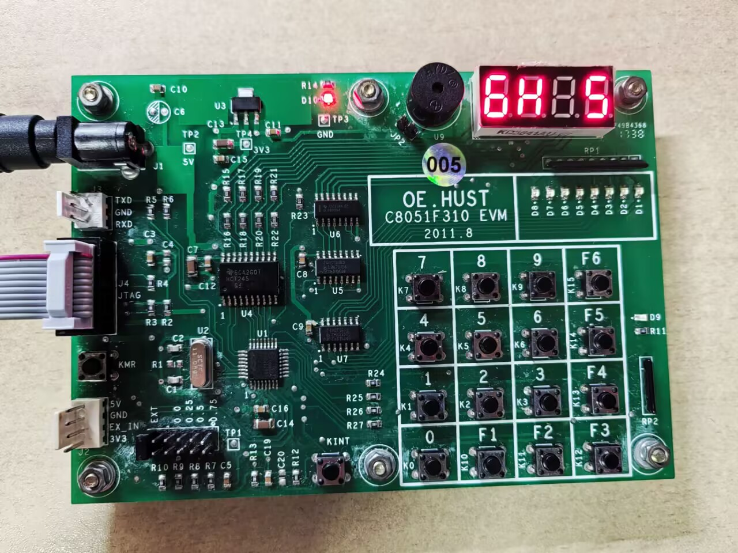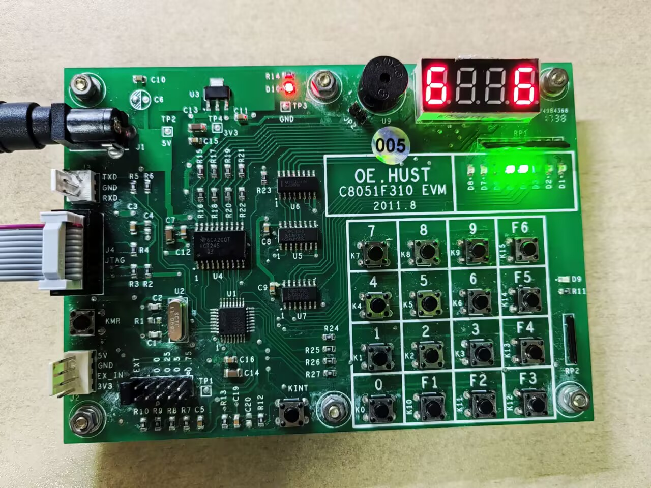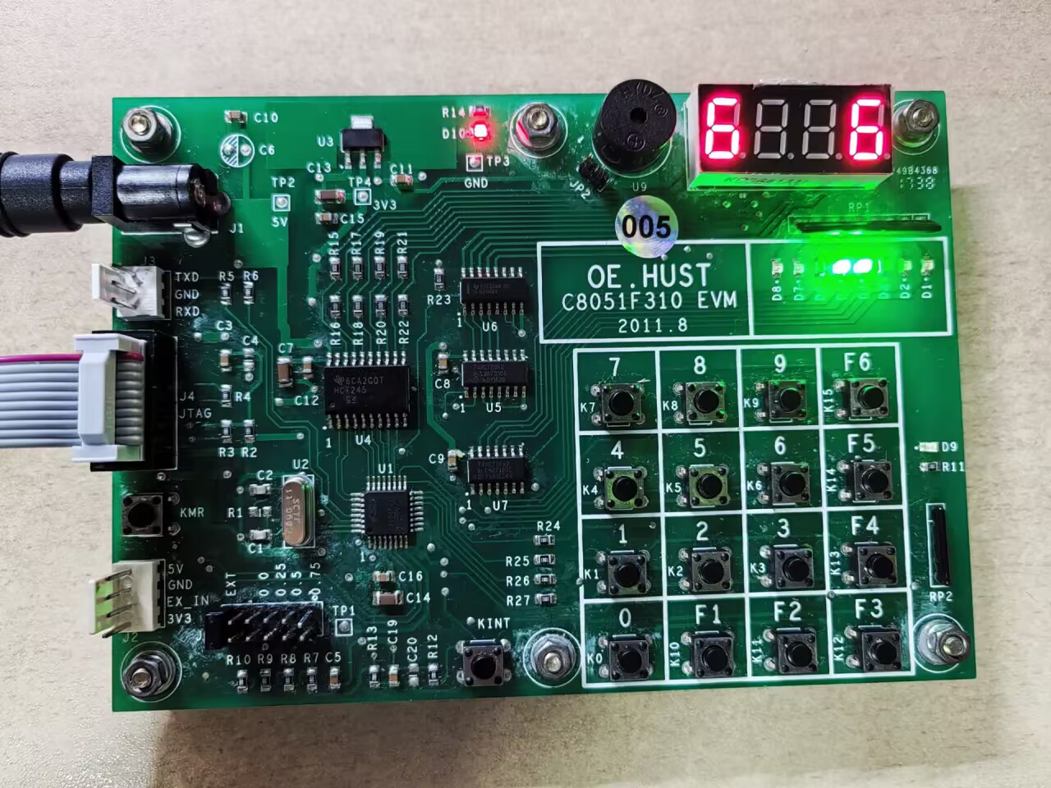

七、实验问题分析与对策

1. 键盘扫描部分想采用线反转式扫描式，调试后发现结果错误。

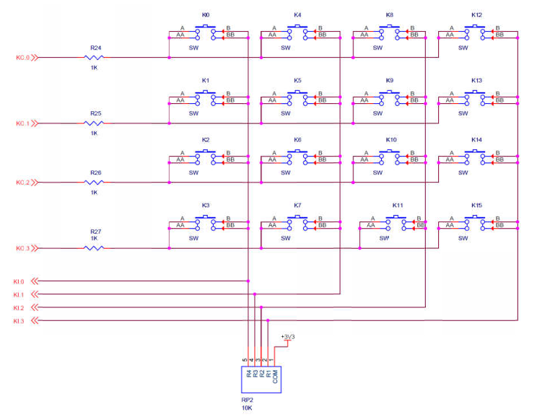

解决：学习C8051F310EVM使用指南后，发现该单片机键盘结构不对称，无法适用于线反转法，因此只能使用更为一般的计算方法。

2. 在控制LED指示灯阵列时，原本想展示开门动作，但是指示灯隔一个闪亮，明显不正确。

解决：对于指示灯的控制不熟悉。经过学习使用指南后，考虑到设计一组(8位)数据，通过一次反复控制CLK的01变化产生上升沿信号，依次注入P3.3DAT_IN，本质与数码管余辉效应是一致的。

3. 算法设计运行程序后发现算法实现异常，没能正确实现排序功能。

解决：单独创建一个新的项目进行调试，观察RAM存储的变化。结果发现少考虑很多情形(如输入只含一个数据、第一个数据为大数据但没有或仅有一个小数据等)，算法逻辑需要完善。改进后实现功能。

4. 在设计多输入时，下载程序时发现诸多功能没能实现，程序卡死。

解决：我是在最后一天下午学会软硬件结合断点调试的。在此之前，我一直都采用的是“硬件断点”，即在某一子程序中加入如下代码：

SETB P3.1

LCALL D10MS

CLR P3.1

来判断程序是否走到了该子程序。实际上这种方法也是可行的，但是非常不方便。